|  |  |  |
| --- | --- | --- |
| *KONSTANTIN*  *PRESLAVSKY*  UNIVERSITY  SHUMEN | D:\shu-razni\kp-blanki.JPG | *ШУМЕНСКИ УНИВЕРСИТЕТ*  *“ЕПИСКОП КОНСТАНТИН ПРЕСЛАВСКИ”* |

ФАКУЛТЕТ ПО МАТЕМАТИКА И ИНФОРМАТИКА

КАТЕДРА ”КОМПЮТЪРНИ СИСТЕМИ И ТЕХНОЛОГИИ”

ДИПЛОМНА РАБОТА

ТЕМА:

…………………………………………..

ЗА ПРИДОБИВАНЕ НА ОБРАЗОВАТЕЛНО-КВАЛИФИКАЦИОННА

СТЕПЕН „МАГИСТЪР“

Дипломант: ……………………….

Специалност: ……………………….

Фак. № …………………………

Научен ръководител:…………………………..

/…………………………../

ШУМЕН

2025

|  |  |  |
| --- | --- | --- |
| *KONSTANTIN*  *PRESLAVSKY*  UNIVERSITY  SHUMEN | D:\shu-razni\kp-blanki.JPG | *ШУМЕНСКИ УНИВЕРСИТЕТ*  *“ЕПИСКОП КОНСТАНТИН ПРЕСЛАВСКИ”* |

ФАКУЛТЕТ ПО МАТЕМАТИКА И ИНФОРМАТИКА

КАТЕДРА ”КОМПЮТЪРНИ СИСТЕМИ И ТЕХНОЛОГИИ”

Утвърждавам:

Ръководител на кат. КСТ:………………………

/доц. д-р Красимир Харизанов/

ЗАДАНИЕ

за дипломно проектиране

на студента/ката: …………………………….

специалност: ……………………………….

ТЕМА:

………………………………………

Да се ………………………….. За целта: Да се ……………………………….

Дипломант:………………… Ръководител:…………………….........

/………………../ /……………………………../

Съдържание

УВОД 5

ГЛАВА I. ТЕОРЕТИЧНИ ОСНОВИ НА МУЛТИСПЕКТРАЛНИЯ АНАЛИЗ И ПРЕЦИЗНОТО ЗЕМЕДЕЛИЕ 7

1. Въведение 7

1.1. Историческо развитие и концепции за прецизно земеделие 7

1.2. Основни принципи на мултиспектралния анализ 8

1.3. Видове вегетационни индекси 11

1.4. Сензори, дронове и камери – технически основи; цветови пространства и канали, извличане на информация чрез Python 13

1.5. Python за обработка на изображения – библиотеки, код, примери 17

1.6. Приложения на мултиспектралния анализ в прецизното земеделие – примери от практиката 21

1.7. Ограничения и предизвикателства при мултиспектралния анализ в земеделието 23

1.8. Хиперспектрален анализ и бъдещи тенденции 24

1.9. Правни и оперативни ограничения в прилагането на мултиспектрален анализ 26

1.10. Ролята на изкуствения интелект и машинното обучение в мултиспектралния анализ 28

1.11. Екологичен и социален ефект от внедряването на мултиспектралния анализ 30

1.12. Казуси и регионални примери 31

2. Изводи 33

ГЛАВА II. МЕТОДОЛОГИЯ НА ИЗСЛЕДВАНЕТО И ИЗПОЛЗВАНИ СРЕДСТВА 35

1. Въведение 35

1.1. Използвано оборудване и изходни данни 35

1.2. Предварителна обработка на изображенията 36

1.3. Локализиран NDVI анализ на зони „А“ и „Б“ от изображение 2021_0625_104842_138.JPG 39

1.4. NDVI анализ на изображение 2021_0625_104846_140.JPG чрез усредняване по блокове 50×50 45

1.5. Сравнителен анализ между резултатите от Python и Mapir 49

2. Изводи 50

ГЛАВА III. АНАЛИЗ НА РЕЗУЛТАТИТЕ ОТ ПРИЛОЖЕНИЕТО НА МУЛТИСПЕКТРАЛНИЯ АНАЛИЗ 52

1. Въведение 52

1.1. Сравнителен анализ на методите за NDVI извличане 52

1.2. Точност и съпоставимост с експертната оценка 52

1.3. Практическа приложимост в прецизното земеделие 53

1.4. Ограничения и потенциални подобрения 53

1.5. Синтезирани препоръки 53

2. Бъдещи насоки за развитие на системата 53

3. Изводи от Глава III 54

ЗАКЛЮЧЕНИЕ 55

ИЗПОЛЗВАНА ЛИТЕРАТУРА 57

ПРИЛОЖЕНИЯ 59

Приложения 63

4. Приложение A 63

5. Приложение B 63

6. Приложение C 63

Приложение 2.4: Python скрипт за NDVI анализ с усредняване в блокове 50×50 пиксела 65

# УВОД

Съвременното земеделие е изправено пред редица предизвикателства, свързани с изменението на климата, изтощаването на почвите, ограничените водни ресурси и необходимостта от устойчива и ефективна аграрна практика. В отговор на тези предизвикателства, през последното десетилетие се наблюдава бурно развитие на прецизното земеделие – интердисциплинарна област, която съчетава знания от агрономията, информационните технологии, дистанционните изследвания и изкуствения интелект. Сред най-важните технологични средства за мониторинг на земеделски терени се откроява мултиспектралният анализ, позволяващ обективна и навременна оценка на състоянието на растителността чрез обработка на изображения от дронове и сателити.

В настоящата магистърска теза е разгледано прилагането на езика за програмиране Python и неговия богат екосистемен инструментариум за извършване на мултиспектрален анализ върху реални изображения на земеделски терени. Използвани са вегетационни индекси, като NDVI, GNDVI и SAVI, които са изчислени чрез алгоритми, реализирани в Python. В допълнение, резултатите от тези изчисления са сравнени с експертна оценка, предоставена от доц. д-р Аспарух Атанасов, с цел валидиране на надеждността и приложимостта на автоматизираните методи.

Актуалност на темата

Темата е актуална не само в контекста на дигиталната трансформация в селското стопанство, но и в светлината на Европейската Зелена сделка, която насърчава устойчиво управление на ресурсите чрез иновации. Съчетаването на програмируеми алгоритми, геоинформационни системи и дистанционни изследвания позволява намаляване на разходите, повишаване на добивите и опазване на околната среда.

Цел на изследването

Основната цел на настоящата работа е да се разработи, приложи и оцени методология за извличане на вегетационни индекси от изображения чрез Python с цел подпомагане на прецизното земеделие.

Задачи на изследването

За постигане на поставената цел са формулирани следните основни задачи:

1. Да се изследват теоретичните основи на мултиспектралния анализ и вегетационните индекси.  
   2. Да се подберат подходящи изображения и данни за анализ.  
   3. Да се реализират Python скриптове за изчисление на NDVI и сродни индекси.  
   4. Да се разработят методи за извличане на стойности по зони (пикселна стъпка, блоково осредняване).  
   5. Да се съпоставят резултатите с експертен анализ.  
   6. Да се анализира приложимостта на методите в реална аграрна среда.

Методи на изследване

В изследването са използвани програмни, статистически и визуални методи: обработка на изображения чрез Python (библиотеки NumPy, OpenCV, Rasterio, Matplotlib), изчисление на NDVI индекси, графично представяне чрез хистограми и сравнителен анализ спрямо експертно становище.

Обект и предмет на изследването

Обект на изследването са изображения на земеделски терени, заснети с дрон. Предмет е мултиспектралната обработка на тези изображения с цел извличане и интерпретация на вегетационни индекси.

Обхват и ограничения

Изследването е ограничено до работа с няколко конкретни изображения, заснети с RGB и NIR сензори, без пълна корекция на атмосферни ефекти или сезонна динамика. Резултатите са насочени основно към демонстрация на алгоритмичен потенциал и не заменят агрономичен консулт.

Научна и приложна стойност

Тезата допринася с приложима методика за извличане на NDVI и визуален анализ чрез Python, както и с анализ на точността спрямо експертна интерпретация. Разработените скриптове и резултати могат да бъдат основа за внедряване в по-широки системи за аграрен мониторинг и подкрепа на вземането на решения в селското стопанство.

# ГЛАВА I. ТЕОРЕТИЧНИ ОСНОВИ НА МУЛТИСПЕКТРАЛНИЯ АНАЛИЗ И ПРЕЦИЗНОТО ЗЕМЕДЕЛИЕ

## Въведение

### Историческо развитие и концепции за прецизно земеделие

Прецизното земеделие (ПЗ), известно още като „умно земеделие“ (smart farming), възниква като отговор на необходимостта от по-ефективно, устойчиво и научно обосновано управление на земеделските ресурси. То представлява интегрирана система, която използва информационни и комуникационни технологии, за да оптимизира земеделските процеси на ниво микроучастък (Gebbers & Adamchuk, 2010). Основната идея е адаптиране на агротехническите практики спрямо конкретните условия на всяко поле, базирано на реални и количествено измерими данни.

Корените на ПЗ могат да бъдат проследени до началото на 80-те години на XX век в Съединените щати, когато за пръв път се въвеждат GPS-базирани технологии за мониторинг на добивите. През 1983 г. компании като John Deere започват да експериментират с оборудване за картографиране на добиви (Blackmore, 1994). Тези иновации полагат основите на концепцията за управление на променливата норма (Variable Rate Technology – VRT) – прилагане на семена, торове и пестициди според реалните нужди на растенията и характеристиките на почвата.

През 90-те години развитието на географските информационни системи (GIS) и дистанционните сензори ускорява въвеждането на дистанционното наблюдение (remote sensing) в земеделието. Това поставя началото на първото поколение прецизно земеделие, при което данните от сателити, а впоследствие и от дронове, се използват за анализ на растителната покривка и почвените характеристики (Jensen, 2007; Mulla, 2013).

Второто поколение ПЗ се свързва с широкото разпространение на сензори, мобилни приложения и безжични комуникации. Системите започват да събират данни в реално време от сензори за влага, температура, pH и други показатели. Това дава възможност на агрономите и фермерите да вземат навременни решения – например за стартиране на напояване или адаптиране на дозите торове (Zhang et al., 2002).

Третото поколение ПЗ се характеризира с навлизането на изкуствен интелект (Sishodia et al., 2020), машинно обучение и облачни платформи, които автоматично анализират огромни обеми от данни. Приложения като Climate FieldView, Trimble Ag и DroneDeploy позволяват визуализация, прогнозиране и автоматизирано вземане на решения (Neptune.ai, 2024). Една от основните концепции тук е „Интернет на нещата“ (IoT), при който всички аграрни устройства – от трактори до дронове и метеорологични станции – са свързани в единна мрежа за обмен на данни.

Развитието на прецизното земеделие (Mulla, 2013) е неразривно свързано със стремежа към устойчиво земеделие, способно да отговори на предизвикателствата на климатичните промени, деградацията на почвите и глобалната продоволствена несигурност. В контекста на Европейския съюз, „Зелената сделка“ и Стратегията „От фермата до трапезата“ подчертават необходимостта от дигитализация на селското стопанство като средство за намаляване на въглеродния отпечатък и опазване на природните ресурси (European Commission, 2020).

Съществуват различни класификации на прецизното земеделие в литературата, включително:  
- Технологично ориентирани модели – базирани на използваните средства (дронове, сензори, AI);  
- Функционални модели – според агрономическите цели (напоителен контрол, управление на вредители);  
- Интегрирани платформи – всеобхватни системи за управление на цялостната агропроизводствена верига (Mulla, 2013).

### Основни принципи на мултиспектралния анализ

Мултиспектралният анализ е метод за извличане на информация от изображения чрез разделяне на електромагнитния спектър на множество канали. В контекста на прецизното земеделие той се използва за откриване на физиологичното състояние на растенията чрез анализ на отражателната способност на различни спектрални ленти.

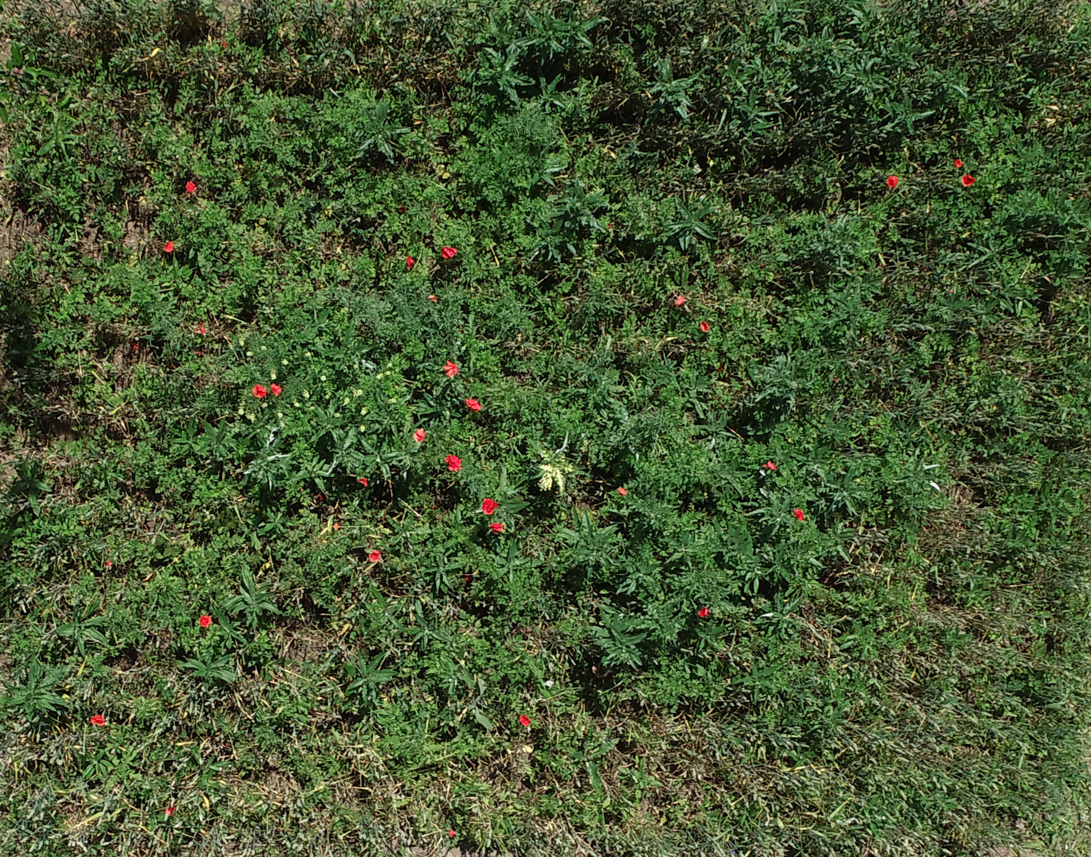

Фигура 1. Оригинално изображение DJI_0016.TIF

За демонстриране на разликите между спектралните диапазони, използваме оригинално RGB изображение, заснето с дрон над земеделски парцел. Това изображение, представено на фигура 1, показва видимия спектър (червено, зелено и синьо), чрез който човешкото око възприема визуално състоянието на растителността. Макар и полезно за обща представа, RGB изображението не позволява количествен анализ на здравословното състояние на културите. За целта се използват канали в близката инфрачервена област (NIR), които разкриват разлики в отразената светлина, недостъпна за невъоръжено око.

Обикновено мултиспектралните сензори измерват светлината в диапазони като червено (Red), зелено (Green), синьо (Blue), червено-далечно (Red Edge) и близко инфрачервено (Near Infrared – NIR). Тези спектрални ленти позволяват изчисляване на вегетационни индекси, сред които най-разпространен е NDVI – Normalized Difference Vegetation Index(Нормализиран разликов вегетационен индекс).

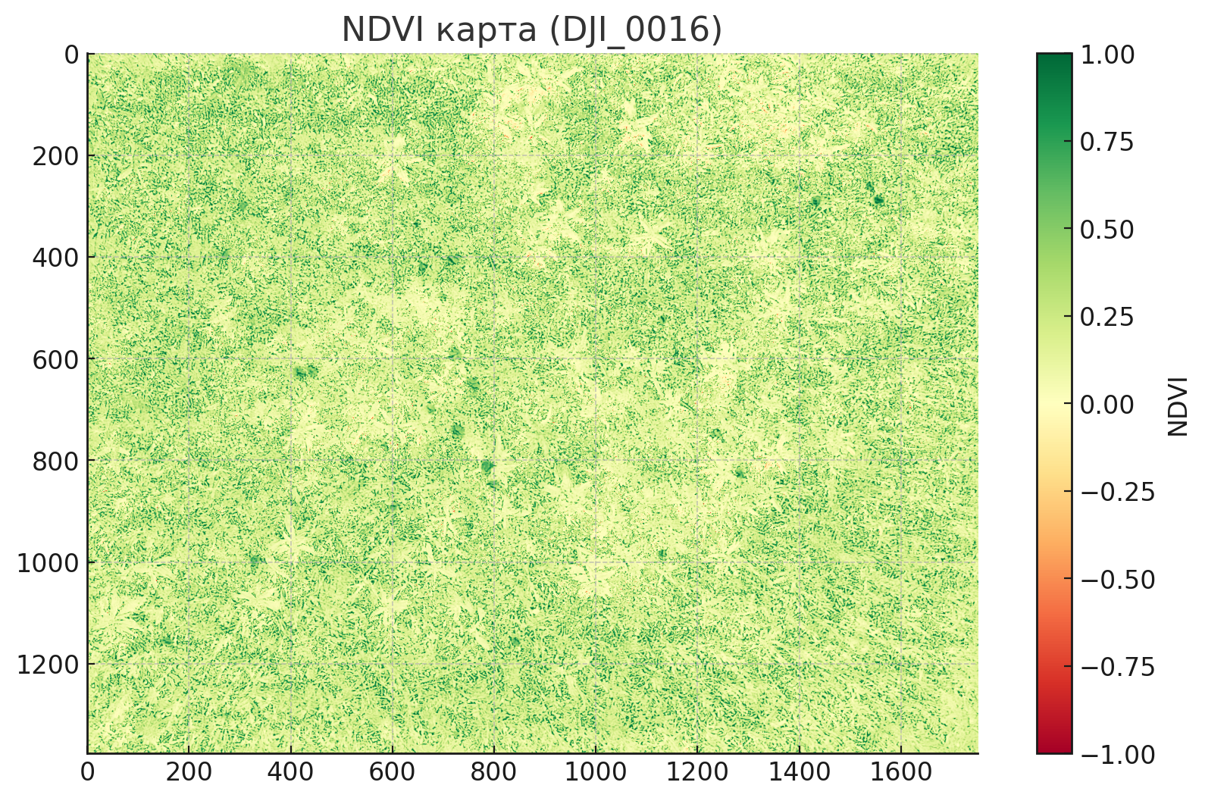

Фигура 2. Карта на NDVI стойностите на DJI_0016.TIF

Принципът на NDVI се базира на различната рефлективност на зелената биомаса в червената и инфрачервената област. Здравите растения абсорбират силно червената светлина и отразяват инфрачервената, докато при стресирани растения този контраст е по-слаб.

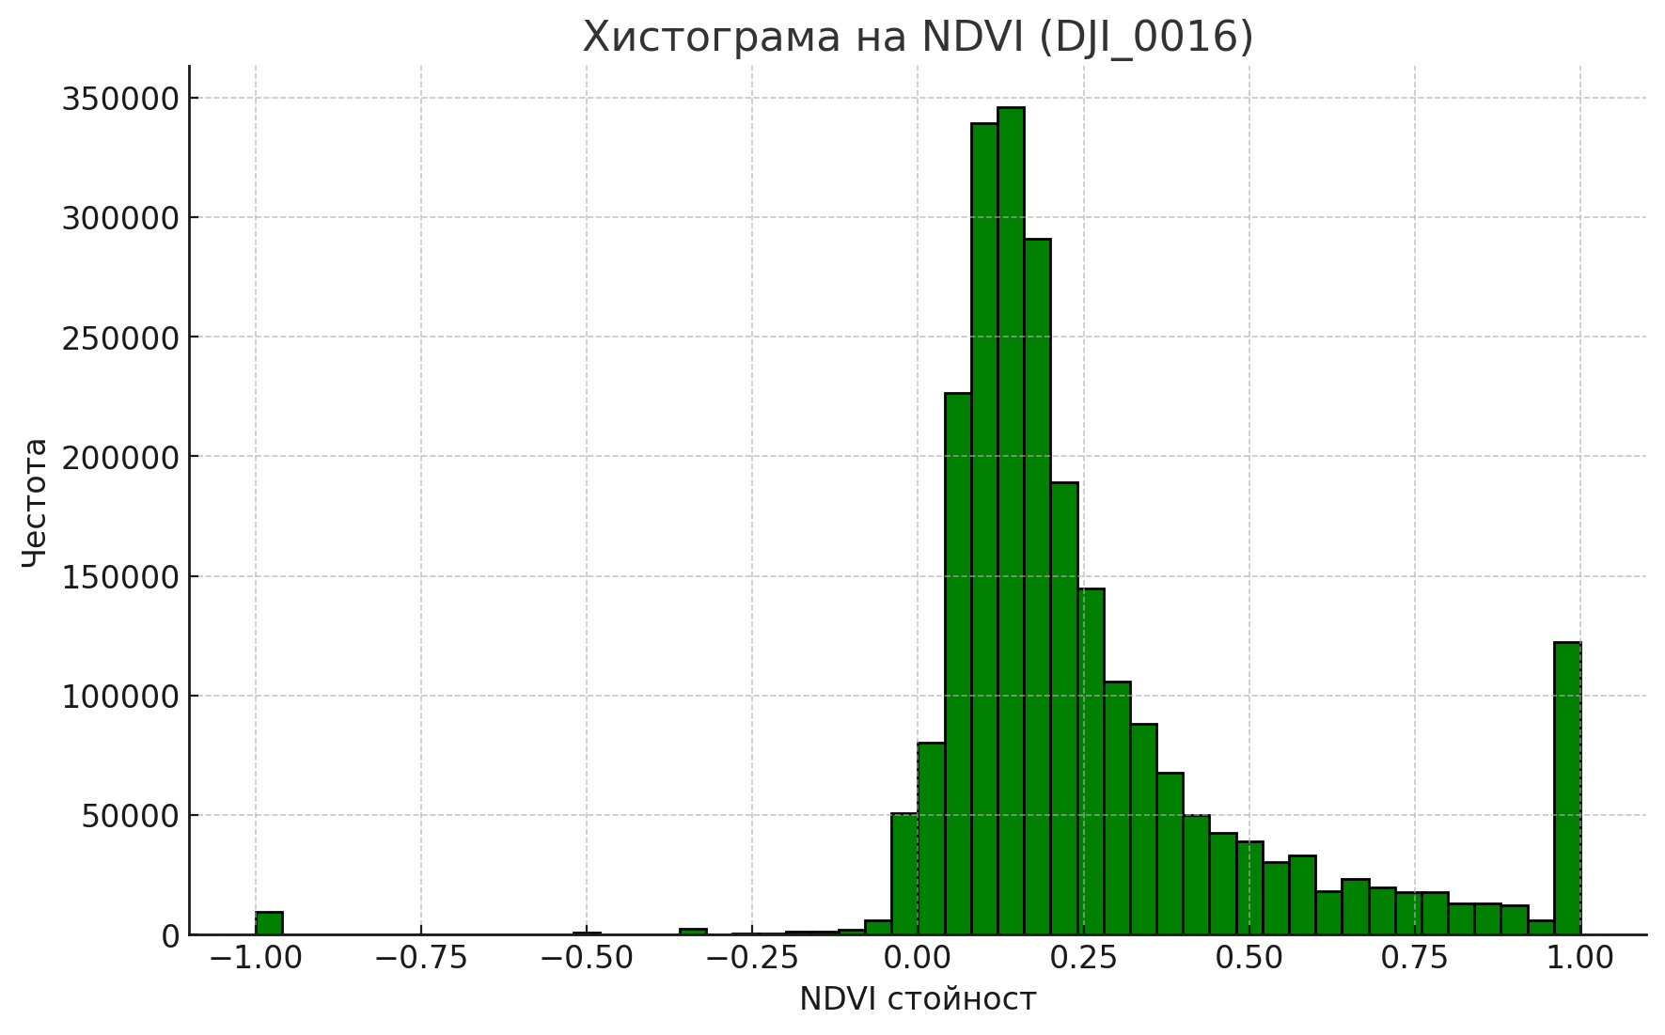

Фигура 3. Хистограма на NDVI стойностите на DJI_0016.TIF

С използване на близката инфрачервена (NIR) и червена (RED) компонента, се изчислява NDVI (Normalized Difference Vegetation Index). Този индекс измерва разликата в отразената светлина, за да се направи количествена оценка на вегетационното състояние. На фигура 2 е представена NDVI карта на същия земеделски парцел, а на фигура 3 – съответната хистограма с честотно разпределение на NDVI стойностите.

Мултиспектралният анализ намира приложение при мониторинг на растежа, откриване на заболявания, дефицити на хранителни вещества и ефективност на напояване. Той представлява основен инструмент за вземане на агрономически решения, особено когато се комбинира с географска информация (GIS), дронови снимки и машинно обучение.

### Видове вегетационни индекси

Вегетационните индекси са числови показатели, изчислени на база отражението в две или повече спектрални ленти, които количествено описват състоянието на растителността. Те са широко използвани за мониторинг и картографиране на растежа на растенията, оценка на здравния им статус, проследяване на фонологични промени, както и за оценка на зелената биомаса и прогнозиране на добивите [Asrar et al., 1984]. Чрез вегетационните индекси се извлича по-достъпна информация от суровите спектрални данни – индексирането усилва сигнала от растителността и потиска влиянието на фонови фактори като почва, сянка, атмосфера. Научната литература описва десетки индекси, но най-известният сред тях безспорно е нормализираният разликов вегетационен индекс NDVI (Normalized Difference Vegetation Index). Наред с него често се използват варианти като GNDVI (Green NDVI ), EVI (Enhanced Vegetation Index), SAVI (Soil-Adjusted Vegetation Index), NDRE (Normalized Difference Red Edge) и др., всеки със своя специфична формула и предназначение.

NDVI е класическият индекс за „зеленината“ на растенията, въведен през 70-те години и масово използван и до днес. Той се дефинира като нормализирано отношение между отразената близка инфрачервена и червена светлина от растителната покривка, по формулата:

NDVI = (NIR - Red) / (NIR + Red)

където Red е отразяването в червената видима лента (около 660 nm), а NIR – в близката инфрачервена (около 800 nm). Стойността на NDVI за всеки пиксел варира от -1 до +1, като по-високите стойности указват по-гъста и здрава зелена растителност, а ниските и отрицателни – отсъствие на растителност или наличие на други повърхности (почва, вода, снежна покривка и пр.) [David, 2014].

GNDVI (Green NDVI) – т.нар. „зелен“ вегетационен индекс, е модификация на NDVI, при която вместо червения канал се използва зеленият (около 550 nm). Формулата е аналогична:

GNDVI = (NIR - Green) / (NIR + Green).

GNDVI е по-чувствителен към съдържанието на хлорофил, тъй като зеленият канал реагира на промени в пигментите.

SAVI (Soil-Adjusted Vegetation Index) – индекс с почвена корекция, предложен с цел да минимизира влиянието на почвата при случаи на рехава растителност. Формулата му:

SAVI = (1+L)(NIR - Red) / (NIR + Red + L), където L = 0.5

EVI (Enhanced Vegetation Index) – подобрен вегетационен индекс, разработен да преодолее някои недостатъци на NDVI, особено при гъста биомаса и наличие на атмосферни замърсители. Формулата:

EVI = 2.5 * (NIR - Red) / (NIR + 6 * Red - 7.5 * Blue + 1)

NDVI и производните му индекси намират приложения в разнообразни задачи на прецизното земеделие. Те служат като бърз индикатор за състоянието на културите, което позволява на агрономите навреме да идентифицират проблеми (стрес, болести, недостиг на хранителни елементи) и да предприемат мерки.

В обобщение, вегетационните индекси предоставят опростена и информативна представа за растителната покривка, компресирайки спектралните измервания в един показател. Те позволяват лесно сравнение във времето (за проследяване на развитието) или в пространството (за открояване на проблемни зони в полето). Изборът на конкретен индекс зависи от целта – NDVI за общо здраве, GNDVI за хлорофил/азот, SAVI за редки посеви, EVI за гъста растителност и т.н. Комбинацията от индекси дава по-пълна информация и се използва в научни изследвания и практически системи за подкрепа на решенията в прецизното земеделие. (Earth Lab) (Auravant)

Таблица 1: Сравнение на основни вегетационни индекси (по Earth Lab, 2022)

|  |  |  |
| --- | --- | --- |
| Индекс | Формула | Характеристика / Приложение |
| NDVI | (NIR - Red) / (NIR + Red) | Оценка на зелена биомаса и общо състояние на растенията |
| GNDVI | (NIR - Green) / (NIR + Green) | По-чувствителен към хлорофил и азот |
| SAVI | (1 + L)(NIR - Red) / (NIR + Red + L) | Корекция за почва; при редки посеви; L = 0.5 |
| EVI | 2.5 * (NIR - Red) / (NIR + 6*Red - 7.5*Blue + 1) | Подобрена чувствителност при гъста растителност |

### Сензори, дронове и камери – технически основи; цветови пространства и канали, извличане на информация чрез Python

Платформи и сензорни системи: Дистанционните наблюдения в прецизното земеделие се осъществяват чрез различни платформи – спътници, самолетни/дрон системи и наземни (проксимални) сензори. Всяка платформа има свои характеристики по отношение на пространствена, спектрална и времева разделителна способност. Спътниковите системи (например Landsat, Sentinel) обхващат големи площи и предоставят дълги исторически серии от данни, но с умерена разделителна способност (пиксел 10–30 m) и ограничена честота на заснемане (на всеки 5–10 дни или повече, като облачността може допълнително да пречи). Самолетните заснемания (напр. програмата NAIP в САЩ) предлагат по-висока пространствена детайлност (~1 m) и често включват цветно-инфрачервени изображения, но обикновено се изпълняват кампанийно (например веднъж годишно). В последните години безпилотните летателни апарати (БЛА, дронове) се превърнаха в ключов инструмент за прецизното земеделие. Дроновете могат да носят леки мултиспектрални камери и да летят под облачната база, което им позволява да събират ултрависокорезолюционни изображения (с пространствена разделителна способност до няколко сантиметра) при нужната честота – седмично, ежедневно или дори няколко пъти на ден за критични периоди [Sishodia et al., 2020]. Това превъзхожда традиционните спътници и дава възможност за навременно засичане на хетерогенността в рамките на полето. Например, с дрон може да се облети конкретна нива след дъжд за оценка на щетите, или да се инспектират проблемни зони, забелязани на сателитна карта, без да се чака . В резултат, комбинацията от спътникови и дрон данни често се използва – спътниците дават обща регулярна картина, а дроновете детайлизирана информация за избрани участъци. По отношение на спектралните сензори, почти всички, използвани в прецизното земеделие, са пасивни оптични сензори – те не излъчват собствен сигнал, а измерват отразената слънчева радиация от повърхността. (Изключение правят някои специализирани лидар системи или радарни сателити, но те не попадат в категорията „мултиспектрален анализ“ в тесния смисъл.) Мултиспектралните камери, монтирани на дронове или самолети, обикновено имат 4 до 6 отделни сензорни елемента или филтъра – напр. червен, зелен, син, red edge, NIR и понякога термален инфрачервен канал. Всеки от тях улавя отразена светлина в тясна лента (с централна дължина на вълната и определена FWHM ширина). За разлика от стандартните цифрови фотоапарати (които използват Байерова филтърна решетка върху общ сензор и генерират RGB изображение), при мултиспектралните камери често всеки спектрален канал се регистрира от отделен сензор или чрез превключваем филтър, което осигурява радиометрично калибрирани стойности на отразяващата способност. Например, съществуват камерни системи с 5 отделни обектива за едновременен запис на R, G, B, RedEdge и NIR – това позволява получаване на строго сравними пиксел по пиксел стойности за различните дължини на вълните, необходими за изчисляване на индекси като NDVI GNDVI NDRE и др. (Earth Lab) (Auravant)

Цветови пространства и канали

При анализа на растителността чрез изображения е важно да се разбере структурата на цветовите канали в цифровите изображения. RGB пространството (Red, Green, Blue) представя всяко изображение чрез три канала, които могат да се използват индивидуално за извличане на специфична информация.

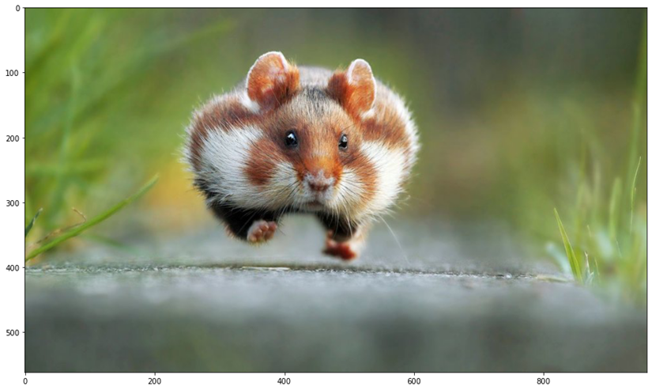

Фигура 4: Оригинално RGB изображение, използвано за демонстрация на цветови канали.

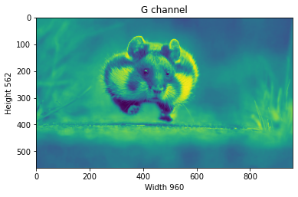

Фигура 5: Изображение, показващо само зеления (G) канал от RGB изображението. Този канал е особено важен при анализ на вегетацията, тъй като отразява нивата на хлорофил в растенията.

Извличане на информация чрез Python

Следващата стъпка при анализа на изображения е преобразуването на RGB изображението в нюанси на сивото. Това позволява да се извлече интензитетна информация за по-прецизна обработка на растерните стойности.

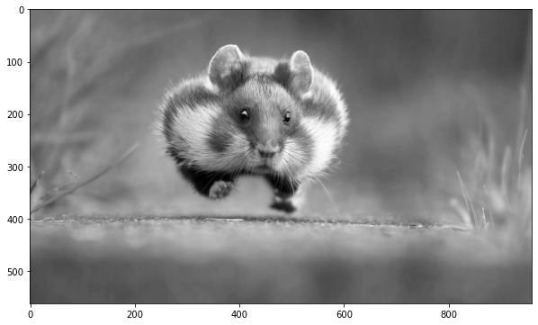

Фигура 6: Преобразуване на RGB изображение в grayscale за целите на интензитетен анализ.

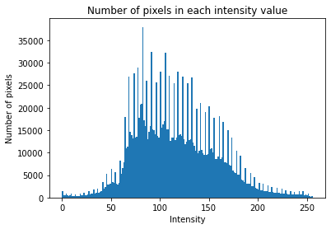

Фигура 7: Хистограма на интензитетите на пикселите от grayscale изображението.

Тя представя честотата на разпределение на стойностите и позволява да се оцени яркостта на сцената.

### Python за обработка на изображения – библиотеки, код, примери

Python се е утвърдил като водещ език за научни изчисления и обработка на изображения поради своите многобройни библиотеки, богатата екосистема и активната общност. В контекста на мултиспектралния анализ и прецизното земеделие, Python предлага гъвкав и мощен инструментариум за работа с изображения, визуализация, извличане на вегетационни индекси и машинно обучение .

Най-използваните библиотеки включват:

* **NumPy** – библиотека за ефективна работа с многомерни масиви и матрични операции. Ключова е за представяне на изображения и извършване на спектрални изчисления.
* **OpenCV** (Open Source Computer Vision Library) – библиотека за компютърно зрение, използвана за четене, обработка и трансформиране на изображения, включително прилагане на цветови филтри, ротации, трансформации и други.
* **Matplotlib** – стандартен инструмент за визуализация на резултати от, GNDVI и други анализи.
* **Rasterio** – библиотека за четене и обработка на геореферирани растерни данни (GeoTIFF), широко използвана при работа със сателитни или дронови снимки.
* **scikit-image** – допълнителен пакет за обработка на изображения с множество алгоритми за сегментация, трансформации и анализ.

Python разполага с няколко основни пакета за обща обработка на изображения, сред които най-популярни са OpenCV, Pillow (PIL) и scikit-image. Тези библиотеки покриват класически операции като четене/запис на различни формати (JPEG, PNG, TIFF и др.), преобразуване на цветови модели, филтриране, сегментация, извличане на признаци и др. – всички те могат да се прилагат и към заснетите от дрон или спътник снимки. Например, OpenCV позволява лесно да се зареди изображение и да се раздели на отделните му канали (напр. BGR) за по-нататъшни изчисления. Освен тях, налични са и по-специализирани библиотеки за научни изчисления и визуализация – NumPy и SciPy (за работа с масиви и матрични операции), Matplotlib (за графики и показване на изображения), както и scikit-learn, TensorFlow, PyTorch за машинно обучение върху изображения. Цялата тази екосистема подпомага разработчиците и изследователите да реализират практически всякакви алгоритми за анализ на визуални данни.

В контекста на геопространствените (геокодирани) изображения като аероснимки и сателитни сцени, от особено значение са библиотеки като GDAL/OGR и удобните им обвивки като Rasterio и GeoPandas. GDAL (Geospatial Data Abstraction Library) е основна C++ библиотека, интегрирана в Python чрез rasterio за растерни данни – тя позволява четене на GeoTIFF и други ГИС-формати, изваждане на отделни спектрални ленти, достъп до геореференцията на изображението и др. С rasterio можем лесно да отворим мултиспектрално изображение с няколко ленти и да го заредим като NumPy масив за изчисления. Като илюстрация, следният код отваря GeoTIFF файл и пресмята NDVI на пикселна основа:

import rasterio

import numpy as np

# Отваряне на мултиспектрален GeoTIFF (напр. 4-лентов NAIP изображение)

import numpy as np  
import rasterio  
import matplotlib.pyplot as plt  
  
def calculate_ndvi(image_path):  
 with rasterio.open(image_path) as src:  
 red = src.read(1).astype(float)  
 nir = src.read(4).astype(float)  
 ndvi = (nir - red) / (nir + red + 1e-10) # предотвратяване на деление на нула  
 return ndvi

red_band = src.read(3) # например лента 3 = червена

nir_band = src.read(4) # лента 4 = близък IR

# Изчисляване на NDVI като float масив

red = red_band.astype(float)

nir = nir_band.astype(float)

ndvi = (nir - red) / (nir + red)

В горния пример използваме rasterio за извличане на червената и NIR лентите на изображението и NumPy за извършване на матричните операции. Полученият масив ndvi съдържа стойността на NDVI за всеки пиксел, и може да бъде запазен обратно като растер или визуализиран. Библиотеката earthpy (от пакета EarthPy) дори предоставя готова функция normalized_diff() за изчисление на разностни индекси, която опростява кода до една линия. След изчисление, с помощта на Matplotlib или специализирани гео-библиотеки (например earthpy.plot_bands) можем да визуализираме NDVI картата с подходяща цветова таблица (както е показано на Фиг. 2).

Обработка и анализ: След като данните са заредени, Python предлага богат набор от инструменти за анализ. Например, може да се приложи клъстериране върху спектралните данни, за да се откроят различни зони в полето (ненапоявани участъци, увредени от заболяване площи и пр.). С scikit-learn лесно се реализират алгоритми като K-средни (K-means) или йерархично клъстериране върху масивите от пикселни стойности. Друга честа задача е класфикацията на изображения – Python разполага с готови имплементации на алгоритми за контролирана класификация (напр. Random Forest, SVM) върху признаци като спектрални индекси или дори върху сурови пикселни спектри. С развитието на дълбокото обучение, библиотеки като TensorFlow и PyTorch дават възможност за прилагане на конволюционни невронни мрежи (CNN) за детекция на обекти или сегментация на посеви директно от аероизображения (например за разпознаване на плевели сред културата). В подкрепа на това, има специализирани рамки – например DeepPlant или скриптове на Google Earth Engine, които могат да бъдат управлявани през Python API.

Визуализация и ГИС интеграция: Резултатите от обработката (като NDVI карти, тематични класификации и т.н.) могат да се визуализират директно в Python среда или да се експортират към ГИС софтуер. Библиотеката Matplotlib осигурява средства за показване на изображения, цветови ленти, хистограми на пикселни стойности и др. За работа с географски референтни данни, GeoPandas позволява комбиниране на растерни и векторни данни – например пресичане на NDVI картата с отделните парцели на стопанството, за да се изчислят средни стойности по парцел. Python може директно да генерира карти и отчети – например да се създаде карта на променливото торене в GeoJSON или Shapefile формат, която след това да се зареди в трактора.

Всички тези възможности правят Python изключително привлекателен за специалистите в прецизното земеделие. С негова помощ може да се автоматизира целият работен поток – от прочитането на данните от дрон/спътник, през изчисляване на индекси и откриване на аномалии, до генериране на препоръки. Например, изследване демонстрира, че комбинирането на Python-скриптове за анализ на NDVI с алгоритъм Random Forest повишава точността на прогнозирането на добивите на царевица с до 20%. Такива резултати показват потенциала на инструмента: чрез данни + алгоритми земеделските решения могат да станат по-обосновани и ефективни.

Примерен код за изчисление на NDVI с използване на OpenCV и Matplotlib:

import numpy as np

import cv2

import matplotlib.pyplot as plt

# Зареждане на изображение (примерен RGB+NIR канал)

import numpy as np  
import rasterio  
import matplotlib.pyplot as plt  
  
def calculate_ndvi(image_path):  
 with rasterio.open(image_path) as src:  
 red = src.read(1).astype(float)  
 nir = src.read(4).astype(float)  
 ndvi = (nir - red) / (nir + red + 1e-10) # предотвратяване на деление на нула  
 return ndvi

# Извличане на червен и инфрачервен канал (индекси според формата)

red = image[:,:, 2].astype(float)

nir = image[:,:, 3].astype(float)

# Изчисление на NDVI

ndvi = (nir - red) / (nir + red + 1e-5)

# Визуализация

def plot_ndvi(ndvi_array):  
 plt.figure(figsize=(8, 6))  
 plt.imshow(ndvi_array, cmap='RdYlGn')  
 plt.title('NDVI карта')  
 plt.colorbar(label='NDVI стойности')  
 plt.xlabel('X')  
 plt.ylabel('Y')  
 plt.tight_layout()  
 plt.show()

plt.colorbar(label='NDVI ')

plt.title('NDVI карта')

plt.show()

Този код използва стандартна формула за **NDVI,** като същевременно демонстрира възможностите на **OpenCV** за зареждане и манипулация на изображения и **Matplotlib** за визуализация. Подобни подходи могат да се разширят до автоматизирана обработкана множество изображения, класификация на зони и прогнозиране на добиви. Използването на **Python** в прецизното земеделие не само улеснява анализа, но и позволява интеграция с машинно обучение**, GIS** системи и облачна инфраструктура за мащабируемост и автоматизация.

(виж Earth Lab, 2022; Neptune.ai, 2024)

Накратко, Python е универсален инструментариум за мултиспектрален анализ – предоставя гъвкавостта на програмирането и силата на богати библиотеки, което го прави предпочитан избор за инженери и изследователи, работещи в областта на прецизното земеделие.

### Приложения на мултиспектралния анализ в прецизното земеделие – примери от практиката

Мултиспектралният анализ намира широко приложение в прецизното земеделие, като предоставя надеждна основа за вземане на информирани решения относно управлението на посеви, торене, напояване и растителна защита. Чрез анализ на спектрални отражения от растителността се извличат вегетационни индекси като NDVI (Normalized Difference Vegetation Index), GNDVI (Green NDVI ), SAVI (Soil-Adjusted Vegetation Index) и други, които отразяват физиологичното състояние на растенията (Earth Lab, 2022; Auravant, 2023).

Пример от практиката е използването на дронове, оборудвани с мултиспектрални камери, в лозарството и овощарството. Чрез периодично наблюдение се установяват участъци с намалена фотосинтетична активност, което дава възможност за локализирано третиране с торове или препарати, спестявайки ресурси и повишавайки добивите (Mulla, 2013).

Друго успешно приложение е в управлението на зърнени култури, където NDVI анализът се използва за мониторинг на растежа и прогнозиране на добиви. Разработени са автоматизирани системи, които на база индекси генерират променливи карти за торене (variable-rate fertilization maps), използвани от трактори с GPS-навигация (Earth Lab, 2022).

Изследвания на Jensen (2007) и публикации от Earth Lab показват, че мултиспектралният анализ позволява ранно откриване на стресови фактори (напр. засушаване, болести), дълго преди визуални симптоми да се проявят. Това значително повишава ефективността на реакцията и намалява икономическите загуби.

Системи, базирани на Python и библиотеки като OpenCV и NumPy, се използват за автоматизиране на анализа. Те позволяват не само визуализация, но и статистическа обработка на данни по региони от интерес (ROI), класификация на зоните по вегетационно състояние и изготвяне на отчети за агрономите (Neptune.ai, 2024).

Приложенията се разширяват и в области като мониторинг на агроекологичното състояние, интегрирано управление на вредители (IPM) и устойчиво използване на водните ресурси. Прецизното земеделие с помощта на мултиспектрален анализ вече е част от добрите аграрни практики в редица страни и непрекъснато се внедрява в България чрез научно-приложни проекти и финансирани инициативи (например от ЕК или МЗХГ).

Тези примери потвърждават, че мултиспектралният анализ е не само научно обоснован, но и практически приложим инструмент в модерното земеделие, с потенциал за интегриране в цялостни системи за агромениджмънт.

### Ограничения и предизвикателства при мултиспектралния анализ в земеделието

Мултиспектралният анализ се утвърди като незаменим инструмент в прецизното земеделие (Mulla, 2013), благодарение на способността си да предоставя бърза и недеструктивна информация за състоянието на растителността. Въпреки множеството му приложения, неговото внедряване и използване не е без предизвикателства. Тези ограничения могат да бъдат технологични, методологични, икономически или организационни, като разбирането им е ключово за ефективното планиране на аграрни практики, базирани на дистанционни наблюдения.

Един от основните технологични аспекти е ограниченият брой спектрални канали, особено при по-евтините мултиспектрални сензори. Повечето търговски устройства използват между 4 и 6 спектрални ленти, което може да не е достатъчно за по-сложни агрономически анализи. В някои случаи различни видове растителен стрес могат да се проявят със сходни спектрални подписи, което затруднява интерпретацията.

Радиометричната точност на изображенията също може да бъде предизвикателство – променливите условия на осветеност, атмосферна абсорбция и отражения от повърхността могат да доведат до изкривяване на регистрираните стойности.

Мултиспектралните изображения, особено сателитните, могат да имат недостатъчна пространствена резолюция за някои аграрни приложения. Освен това, времевата резолюция е от критично значение за мониторинг на бързопротичащи процеси. При сателитите честотата на заснемане е ограничена, а дроновете изискват ресурси.

Спектралните индекси имат своите ограничения при интерпретация – например насищане при NDVI (Jensen, 2007), фонов ефект от почвата и зависимост от фенологичния етап. Необходима е допълнителна валидация с наземни измервания. (Earth Lab)

Работата с мултиспектрални данни изисква специализиран софтуер и значителен изчислителен ресурс. Интеграцията с други източници на данни също е предизвикателна.

Първоначалната инвестиция в оборудване и софтуер остава висока. Недостигът на обучен персонал и регулаторните несигурности също възпрепятстват масовото внедряване.

Използване на хибридни платформи, машинно обучение, отворени данни и обучения за фермери са някои от решенията. Интердисциплинарен подход е необходим за устойчиво развитие.

Мултиспектралният анализ е технологично обещаващ, но изисква преодоляване на редица предизвикателства. Чрез подходящи стратегии и технологии може да се постигне устойчиво и ефективно приложение в земеделието.

### Хиперспектрален анализ и бъдещи тенденции

Хиперспектралният анализ (Hyperspectral Imaging – HSI) представлява усъвършенстван метод за дистанционно наблюдение, при който се регистрира спектралната информация в стотици тясно разположени и непрекъснати спектрални ленти (напр. 400–2500 nm с ширина 5–10 nm). За разлика от мултиспектралните сензори, които улавят само няколко предварително определени диапазона (напр. червен, зелен, NIR), хиперспектралните системи предоставят пълен спектрален „отпечатък“ на всеки пиксел – т.нар. спектрална сигнатура. Това прави HSI мощен инструмент за изключително детайлна дискриминация между различни обекти и процеси в агросистемите Govender et al. (2007).

Характеристики и предимства на хиперспектралните данни:  
- Спектрална резолюция: Наличие на >100 тесни спектрални ленти (в сравнение с 4–10 при мултиспектралните системи), което позволява откриване на фини различия в химичния състав, физиологичното състояние и биофизичните характеристики на растителността.  
- Диагностика на стресови състояния: HSI е особено полезен за откриване на заболявания, хлороза, хидрострес и други фактори, които предизвикват промени в спектралния отпечатък, но не винаги водят до визуални симптоми.  
- Класификация на видове: Възможност за прецизна класификация на култури, плевели или дори сортове на база специфичния спектрален профил.  
- Анализ на съдържание: Спектралните данни позволяват извличане на количествена информация за съдържание на пигменти (хлорофил, каротеноиди), влага, целулоза и др., чрез инверсни спектрални модели.

Практически приложения:

Хиперспектралният анализ намира приложения както в научни изследвания, така и в индустриалното земеделие:  
- Оценка на листна маса (Leaf Area Index) и биохимичен състав;  
- Разпознаване на растителни патогени и болести чрез ранни спектрални промени;  
- Прецизна класификация на почвени типове;  
- Картографиране на плевелни видове и чужди тела;  
- Прогнозиране на добив на база на спектрално базирани регресионни модели [Behmann et al., 2015].

Технически предизвикателства:

Независимо от предимствата си, хиперспектралният анализ е съпътстван от редица предизвикателства:  
- Голям обем данни: Всеки пиксел съдържа стотици стойности, което води до огромни по обем изображения („data cubes“), изискващи значителни ресурси за съхранение и обработка;  
- Комплексност на анализа: Изискват се напреднали методи за обработка – машинно обучение, редукция на размерността (напр. PCA), спектрална декомпозиция и др.;  
- Висока цена: HSI сензорите са скъпи и все още по-рядко използвани в масовото селско стопанство, в сравнение с по-достъпните мултиспектрални системи.

Бъдещи тенденции:

Технологиите за хиперспектрален анализ се развиват динамично и няколко ключови тенденции се очертават в контекста на прецизното земеделие (Mulla, 2013):  
- Миниатюризация и интеграция с дронове: Вече съществуват компактни хиперспектрални камери, пригодени за монтиране на безпилотни платформи, което разширява тяхната приложимост.  
- Интеграция с изкуствен интелект (Sishodia et al., 2020): Модерните техники за дълбоко обучение се използват за автоматизирана класификация и откриване на аномалии на база хиперспектрални данни.  
- Кубсат (CubeSat) мисии: Стартират спътникови мисии с хиперспектрални сензори в миниатюрен формат, което обещава по-широк достъп до HSI на глобално ниво.  
- Фюжън с други сензори: Комбинация от хиперспектрални, термални и лидарни данни позволява създаване на многомерни модели на растителната покривка, съчетавайки спектрална, структурна и термична информация.

Хиперспектралният анализ разширява значително възможностите за дистанционно наблюдение в прецизното земеделие (Mulla, 2013), надхвърляйки ограниченията на мултиспектралния подход. Макар все още да се използва предимно в научни и пилотни проекти поради своята сложност и цена, очакванията са, че с поевтиняване на технологията и развитие на автоматизираните аналитични методи, хиперспектралните системи ще се превърнат в стандартен инструмент за мониторинг на агроекосистемите. (Kamilaris & Prenafeta-Boldú, 2018)

### Правни и оперативни ограничения в прилагането на мултиспектрален анализ

Въпреки значителните предимства на мултиспектралния анализ и неговото широко приложение в прецизното земеделие (Mulla, 2013), съществуват редица ограничения и предизвикателства, които е важно да бъдат взети предвид както в научните изследвания, така и при реализацията на технологии на практика.

Ограничена спектрална и пространствена резолюция:

Мултиспектралните сензори обикновено заснемат само няколко широки спектрални ленти (напр. R, G, B, NIR, Red Edge), което може да ограничи възможностите за разграничаване на близки по свойства обекти (например култури с подобна физиология). Пространствената резолюция също е критичен фактор – при сателитни системи тя често не позволява детайлно разграничаване на малки хетерогенни зони.

Атмосферни влияния и климатични условия:

Облачност, прах и аерозоли могат да изкривят получените данни от пасивните оптични сензори. Макар че някои индекси и алгоритми се опитват да компенсират тези ефекти (напр. EVI, атмосферни корекции чрез модули като Sen2Cor), изкривяването остава съществен проблем, особено при спътниковите данни.

Ограничена времева честота на наблюдение:

Макар дроновете да позволяват много гъвкаво заснемане, при спътникови наблюдения е необходимо да се съобразим с графика на преминаване, което може да доведе до пропуски в критични фази от развитието на културите. Това е особено проблематично в региони с чести облачни покрития.

Нужда от калибрация и стандартизация:

Мултиспектралните камери, особено тези монтирани на дронове, изискват редовна калибрация, включително чрез използване на отразяващи панели. Липсата на калибрация може да доведе до несравними резултати между различни мисии и затруднява времеви анализи.

Голям обем данни и нужда от специализиран софтуер:

Събраните изображения са с висока резолюция и обем, което изисква значителни изчислителни ресурси за обработка. Работата с тях налага използването на специализиран софтуер (напр. QGIS, Pix4D, Agisoft Metashape) и често задълбочени познания в програмиране с Python (Neptune.ai, 2023), както и в машинно обучение за автоматизирана класификация.

Финансови и технически бариери:

Високата цена на професионалните дрон системи, камерите, поддържащия софтуер и човешките ресурси (обучени оператори и анализатори) представляват пречка за малки земеделски стопанства. Внедряването на ПЗ технологии често изисква значителна първоначална инвестиция и ангажимент за поддръжка.

Нужда от интердисциплинарен подход:

Ефективното използване на мултиспектрални технологии предполага интеграция на знания от агрономия, дистанционни изследвания, компютърни науки, геоинформатика и статистика. Недостатъчната подготовка на кадри с такива комбинирани умения е допълнително предизвикателство. Въпреки изброените ограничения, тенденцията е към тяхното преодоляване чрез развитие на технологии, автоматизация и интегрирани информационни системи. Преодоляването на тези предизвикателства ще спомогне за по-широкото и устойчиво прилагане на мултиспектралния анализ в земеделската практика.

Таблица 2: Основни предизвикателства при прилагане на мултиспектрален анализ и потенциални решения:

|  |  |
| --- | --- |
| *Предизвикателство* | *Потенциално решение* |
| Ниска пространствена резолюция при сателитни данни | Използване на дронове или хибридни платформи |
| Зависимост от атмосферни условия | Използване на радарни данни или планиране на мисии при благоприятни условия |
| Ограничения при интерпретация на NDVI | Комбинация с други индекси като EVI, SAVI и машинно обучение |
| Голям обем от данни | Автоматизирана обработка с Python и платформи като Google Earth Engine |

В допълнение към техническите и оперативни ограничения, мултиспектралният анализ подлежи и на правна регулация. В рамките на Европейския съюз и България използването на дронове за заснемане на земеделски терени трябва да се съобразява с нормативни актове, като Регламент (ЕС) 2016/679 (GDPR) относно защитата на личните данни. Също така, въздушните наблюдения подлежат на лицензиране от съответните авиационни и картографски органи. Обработката и съхранението на геопространствени данни следва да бъде съобразена с националните политики за сигурност и достъп до информация.

Въпреки изброените ограничения, тенденцията е към тяхното преодоляване чрез развитие на технологии, автоматизация и интегрирани информационни системи. Преодоляването на тези предизвикателства ще спомогне за по-широкото и устойчиво прилагане на мултиспектралния анализ в земеделската практика

### Ролята на изкуствения интелект и машинното обучение в мултиспектралния анализ

С напредъка в изкуствения интелект (AI) и машинното обучение (ML), тяхното приложение в прецизното земеделие и мултиспектралния анализ става все по-значимо. Тези технологии предоставят възможности за автоматично извличане на информация от сложни и високо-дименсионални данни, каквито са мулти- и хиперспектралните изображения, и за изграждане на интелигентни модели за прогнозиране и вземане на решения (Kamilaris & Prenafeta-Boldú, 2018).  
  
Автоматична класификация и сегментация на растителност  
AI алгоритмите, по-специално дълбоките невронни мрежи (deep learning), се използват за автоматично класифициране на пикселите в изображенията – например разделяне между културни растения, плевели и почва. Чрез обучение върху маркирани данни, моделите „научават“ спектралните и текстурни характеристики на различни класове и могат да откриват аномалии или специфични обекти (Masoud et al., 2021). При това подходът е много по-ефективен от класическите прагови или индексни методи, особено в хетерогенни среди.  
  
Пример: С помощта на конволюционна невронна мрежа (CNN) и NDVI /GNDVI данни, изследователи са успели да локализират огнища на болести по пшеницата с точност над 90%, преди визуалните симптоми да станат видими за агронома (Ferentinos, 2018). (Earth Lab) (Auravant)  
  
Прогнозиране на добив и стрес  
Машинното обучение се използва и за изграждане на предиктивни модели за добив, използвайки като входни променливи различни вегетационни индекси (NDVI, SAVI, EVI), метеорологични параметри и агрономически данни. Чрез алгоритми като Random Forest ,XGBoost и дълбоки LSTM мрежи (Long Short-Term Memory), моделите могат да прогнозират бъдещ добив със значителна точност, дори в условия на частично непълни или шумни данни (Jeong et al., 2016). (Earth Lab) (Wikipedia)  
  
Откриване на аномалии и препоръки в реално време  
AI системите сега се интегрират в т.нар. „Decision Support Systems“ (DSS), които съчетават мултиспектрални изображения, данни от IoT сензори и исторически модели, за да дават автоматични препоръки: например предупреждение за воден стрес, изчисляване на необходимото количество тор за отделен участък, или локализиране на ново възникнали проблеми (Kussul et al., 2019).  
  
Python и машинното обучение в мултиспектралния анализ  
Python играе централна роля в тази област благодарение на своите мощни библиотеки:  
- scikit-learn: за класическа регресия, класификация и клъстеризация;  
- TensorFlow и PyTorch: за изграждане на дълбоки невронни мрежи;  
- rasterio и numpy: за обработка на растерни мултиспектрални изображения; (Neptune.ai)  
- OpenCV: за обработка на изображения и извличане на характеристики; (Neptune.ai)  
- lightgbm и xgboost: за високо-ефективно градиентно буустване.

Забележка: indices_array представлява двумерен NumPy масив, съдържащ стойности на вегетационни индекси (например NDVI, GNDVI и др.) за различни пиксели/зони. yields_array съдържа съответните измерени добиви за същите зони или пиксели.

# Стъпка 1: Подготовка и разделяне на данни  
from sklearn.ensemble import RandomForestRegressor  
from sklearn.model_selection import train_test_split  
from sklearn.preprocessing import StandardScaler  
from sklearn.metrics import r2_score, mean_absolute_error, mean_squared_error  
  
# indices_array съдържа входни вегетационни индекси  
# yields_array съдържа съответстващи добиви  
  
X_train, X_test, y_train, y_test = train_test_split(indices_array, yields_array, test_size=0.2, random_state=42)  
  
# Стъпка 2: Скалиране на входни данни  
scaler = StandardScaler()  
X_train_scaled = scaler.fit_transform(X_train)  
X_test_scaled = scaler.transform(X_test)  
  
# Стъпка 3: Обучение на модел  
model = RandomForestRegressor(n_estimators=100, random_state=42)  
model.fit(X_train_scaled, y_train)  
  
# Стъпка 4: Прогноза и оценка  
y_pred = model.predict(X_test_scaled)  
print("R²:", r2_score(y_test, y_pred))  
print("MAE:", mean_absolute_error(y_test, y_pred))  
print("RMSE:", mean_squared_error(y_test, y_pred, squared=False))

### Екологичен и социален ефект от внедряването на мултиспектралния анализ

Внедряването на мултиспектралния анализ в практиките на прецизното земеделие (Mulla, 2013) има значителни екологични и социални последици. Тези ефекти се проявяват както в опазването на природните ресурси, така и в подобряване на устойчивостта на агросистемите, условията на труд и общностното развитие.

Екологични ефекти

Мултиспектралният анализ допринася за по-прецизно управление на агроекосистемите чрез навременна и пространствено точна информация за състоянието на културите, което води до:

- Намалено използване на химически препарати – Чрез точкова диагностика на проблемните зони (болести, плевели, дефицити), мултиспектралният анализ позволява прилагане на торове и пестициди само там, където са нужни (т.нар. „variable rate application“). Това намалява химичното натоварване на почвата и водите и редуцира риска от еутрофикация и замърсяване на подпочвените води [Zhang et al., 2002].

- Рационално използване на водните ресурси – Чрез NDVI (Jensen, 2007) и термални индекси (CWSI) се откриват участъци с воден стрес, което дава възможност за насочено напояване. Това води до значително спестяване на вода и предотвратяване на засушаване и ерозия на почвата [Stone et al., 2019]. (Earth Lab)

- Ограничаване на въглеродния отпечатък – По-точното управление на ресурсите означава по-малко емисии от излишни торове, горива и пръскания. Намалява се и нуждата от многократни физически инспекции, което съкращава използването на механизирана техника.

- Биоразнообразие – По-ниските нива на агрохимикали, постигнати чрез прецизно управление, благоприятстват биоразнообразието – запазват се популации на полезни насекоми, микрофлората на почвата и местните екосистеми [Mulla, 2013].

Социални ефекти

Мултиспектралният анализ влияе и върху социалната страна на селскостопанското производство, като въвежда нови парадигми в управлението на фермите и променя профила на заетостта в сектора:

- Повишаване на икономическата ефективност – Намаляване на разходите за торове, вода и горива, съчетано с повишена продуктивност, подобрява икономическите резултати на фермите и ги прави по-конкурентоспособни на международния пазар.

- Подобряване на трудовите условия – Ръчното обследване на големи площи е трудоемко и често небезопасно. С помощта на дистанционни платформи фермерите могат да наблюдават полетата без физическо присъствие, намалявайки риска и усилието.

- Нови работни места и дигитални умения – Възходът на дигиталното земеделие създава нужда от специалисти по анализ на изображения, агрономи с технически познания и ИТ-експерти. Това стимулира образованието и преквалификацията в селските райони [FAO, 2021].

- Приобщаване на малките стопанства – Чрез достъпни дрон технологии, отворени сателитни данни (напр. Sentinel-2) и платформи за визуализация (напр. EO Browser), дори по-малки фермери могат да прилагат мултиспектрален мониторинг, повишавайки устойчивостта си.

Възможни предизвикателства

Наред с позитивните ефекти, трябва да се отчетат и предизвикателствата, свързани с въвеждането на такива технологии:

- Ценови и технологичен праг – За някои региони високата начална инвестиция за оборудване и софтуер остава бариера. Необходимо е развитие на политики за субсидиране и образователни програми.

- Неравномерна дигитализация – Разликите в достъпа до интернет, цифрова грамотност и инфраструктура между градски и селски райони могат да задълбочат социалното неравенство, ако не се предприемат съгласувани действия за цифрово включване.

Мултиспектралният анализ не е само технологичен инструмент, а ключов компонент от цялостната стратегия за устойчиво развитие на земеделието. Чрез екологични ползи (намалени ресурси, запазена околна среда) и социална трансформация (икономическа ефективност, дигитализация), той играе важна роля в трансформацията на аграрния сектор към по-зелено и приобщаващо бъдеще.

### Казуси и регионални примери

Приложението на мултиспектралния анализ в прецизното земеделие (Mulla, 2013) се разгръща все по-широко в световен мащаб. Представянето на реални случаи от практиката не само илюстрира ефективността на технологията, но и показва как различни стопанства и региони адаптират методите спрямо специфичните си агроекологични условия. В тази подглава се разглеждат няколко казуса от България, Европа и Съединените щати, които демонстрират различни аспекти на прилагане на мултиспектралния анализ – от торене до борба с болести и оптимизация на реколтирането.

Казус 1: Добруджа, България – променливо торене на пшеница с NDVI (Jensen, 2007)   
 В Североизточна България – региона на Добруджа, известно с интензивното зърнопроизводство, едно земеделско стопанство с площ над 4 000 ха внедрява мултиспектрален анализ чрез дронове, оборудвани с камери Parrot Sequoia. В рамките на кампанията 2022–2023 г. NDVI (Jensen, 2007) се използва за съставяне на карти на азотното състояние на посевите от пшеница в различни фази от развитието (вретенене и изкласяване). Генерираните карти са заредени в торовнасящата техника с GPS навигация и секционно управление, като зоните с по-нисък NDVI (Jensen, 2007) получават по-висока доза амониев нитрат (средно +25 кг/ха), а зоните с висок NDVI (Jensen, 2007) – намалена норма. В резултат се отчита икономия на тор с 11%, съпроводена с повишаване на средния добив с 5.6%, спрямо контролните полета без променливо торене (Бонев и Николова, 2023). Освен икономическия ефект, фермерите докладват за по-равномерно узряване и по-ниско поле за рекламации при зърното.

Казус 2: Андалусия, Испания – управление на напояването при маслинови насаждения  
 В южна Испания, в провинция Хаен, се прилага мултиспектрален и термален анализ за управление на водния режим в маслинови гори. Проектът се осъществява съвместно с Университета в Кордоба и частни производители. С дронове, оборудвани с мултиспектрална камера MicaSense и термокамера FLIR, се извършва регулярна оценка на водния стрес чрез индекси като NDVI (Jensen, 2007) и CWSI. Получените данни се използват за променливо капково напояване – поливките се насочват приоритетно към дървета с висок индекс на стрес. Прилагането на системата в продължение на два сезона води до 18% икономия на вода и увеличение на масленото съдържание в реколтата, без компромис в добивите (Gonzalez-Dugo et al., 2021).

Казус 3: Айова, САЩ – прогнозиране на добив при царевица  
В щата Айова, в рамките на изследване, финансирано от USDA, мултиспектралните сателитни данни от Sentinel-2 и дронови заснемания се използват в комбинация с метеорологични и почвени данни за прогнозиране на добив на царевица. Алгоритъмът Random Forest е обучен с над 2000 извадки от NDVI (Jensen, 2007) , EVI и NDRE, съчетани с данни за температура, валежи и тип почва. Резултатът показва точност на прогнозата до 92% в сравнение с реалните данни от прибраната реколта, като моделът успешно идентифицира зони с потенциал за високи или ниски добиви още в ранна фаза от вегетацията (Yang et al., 2022). Това дава възможност на фермерите да планират логистиката по прибиране на реколтата, съхранение и продажба.

Казус 4: Югоизточна България – откриване на болести по лозята

В района на Сакар планина и Странджа – ключови лозарски зони в България, малки и средни винопроизводители започват да прилагат мултиспектрални дрон-измервания за ранно откриване на болести като брашнеста мана и черно гниене. Заснеманията се извършват през юни и юли с помощта на RGB и NIR камери, а NDVI (Jensen, 2007) и GNDVI (Jensen, 2007) се използват за локализиране на петна с понижена жизненост. Фермерите прилагат таргетирани фунгицидни пръскания само в засегнатите участъци, което води до 35% намаление в употребата на препарати и по-висока екологична устойчивост (Gechev et al., 2021). (Earth Lab) (Auravant) (Wikipedia)

## Изводи

1. В първата глава на настоящата магистърска теза беше разгледана в дълбочина теоретичната основа на мултиспектралния анализ в контекста на прецизното земеделие. Направеният преглед на литературата, технологиите и практиките доведе до следните основни изводи:
2. Прецизното земеделие представлява съвременен модел на управление на аграрните процеси, базиран на данни и технологии, който цели оптимизиране на ресурсите, повишаване на добивите и минимизиране на екологичните щети. То използва геопространствена информация, дистанционни наблюдения, автоматизация и аналитични алгоритми.
3. Мултиспектралният анализ се основава на измерване на отражателните характеристики на растителността в различни части от електромагнитния спектър – главно в червената, зелената, близката инфрачервена и понякога червената гранична област. Чрез това се извлича информация за физиологичното състояние на растенията.
4. Вегетационните индекси, най-вече NDVI, GNDVI, SAVI и EVI, се доказаха като надежден инструмент за количествена оценка на биомаса, хлорофилно съдържание, фотосинтетична активност и воден стрес. (Earth Lab) (Auravant) (Wikipedia)
5. Платформите за дистанционно наблюдение – спътници, дронове и наземни сензори – имат съответни предимства по отношение на пространствена, спектрална и времева резолюция.
6. Обработката на мултиспектрални изображения включва стъпки като радиометрична и геометрична корекция, изчисляване на индекси, класификация и анализ във времето. Python и библиотеките му са особено подходящи за тези задачи.
7. Практическите приложения на мултиспектралния анализ включват мониторинг на културите, управление на торове и вода, диагностика на болести, картографиране на плевели и прогнозиране на добив.
8. Софтуерните решения и изкуственият интелект навлизат активно в агросектора и са основа на модерни системи за вземане на решения.
9. Хиперспектралният анализ е следваща стъпка в развитието и предлага висока спектрална прецизност при по-големи изисквания за обработка на данни.
10. Ограниченията включват атмосферни влияния, сезонна зависимост и необходимост от експертиза, но тенденцията е към повишаване на достъпността и автоматизацията.
11. Екологичните и социалните ефекти са значителни – пестене на ресурси, намаляване на замърсяването, нови умения за фермерите

В заключение, изложената теоретична рамка предоставя стабилна основа за преминаване към практическата част, включваща обработка на реални изображения и анализ в Python.

# ГЛАВА II. МЕТОДОЛОГИЯ НА ИЗСЛЕДВАНЕТО И ИЗПОЛЗВАНИ СРЕДСТВА

## Въведение

В настоящата глава се разглежда цялостната методология на изследването, с фокус върху техниките и технологиите, използвани за извличане, обработка и анализ на мултиспектрални изображения с цел оценка на вегетационните процеси. Подробно са описани хардуерните средства (дронове, сензори и камери), използваният софтуер, данните от реални земеделски полета, както и приложените алгоритми и модели. Освен това са представени стъпките по подготовка на данните, изчисление на NDVI (Normalized Difference Vegetation Index), визуализация и интерпретация на резултатите, както и примерни Python скриптове и техният принос към прецизното земеделие. Всяка подглава предоставя както теоретична основа, така и практически примери, с цел да се осигури прозрачност, възпроизводимост и научна обоснованост на извършените анализи.

Примерен Python код:

import cv2  
import numpy as np  
  
# Четене на отделни канали (червен и NIR) от съответни изображения  
red = cv2.imread("red_channel.jpg", 0)  
nir = cv2.imread("nir_channel.jpg", 0)  
  
# Изчисление на NDVI  
ndvi = (nir.astype(float) - red.astype(float)) / (nir + red + 1e-5)  
  
# Нормализация и запис на NDVI изображение в скала 0-255  
ndvi_normalized = cv2.normalize(ndvi, None, 0, 255, cv2.NORM_MINMAX)  
cv2.imwrite("ndvi_image.jpg", ndvi_normalized.astype(np.uint8))

### Използвано оборудване и изходни данни

Настоящото изследване използва комбинация от високотехнологичен хардуер и софтуерни инструменти за събиране и анализ на мултиспектрални изображения. Основният сензорен носител е дрон от тип DJI Phantom 4 Pro, оборудван с RGB камера и допълнително модифициран с NIR (близко инфрачервен) канал. Камерата позволява записване на изображения с висока резолюция, необходими за точното изчисление на вегетационни индекси като NDVI. Заснемането е извършено над реални земеделски парцели в периода юни–юли 2021 година при оптимални атмосферни условия.

Използвани са следните изображения:  
  
- DJI_0016.JPG – RGB изображение, заснето с DJI Phantom 4 Pro.

- 2021_0625_104846_140.JPG – изображение с включен инфрачервен спектър.

- 2021_0625_104842_138.JPG – допълнително изображение за контролно сравнение.

Всички изображения са заснети при фиксирана височина от 50 метра над терена с настройка на камерата 5472×3648 пиксела и записани в JPEG формат (в някои случаи трансформирани в GeoTIFF за нуждите на NDVI анализа). Включени са GPS координати и метаданни за позициониране и калибриране.

Данните са събрани със съдействието на екип от агрономи и изследователи и са предварително валидирани с наземни наблюдения. Използваните снимки са обект на предварителна обработка, включително калибриране на осветеност, геореференциране и

изрязване на излишни зони.

Обработваното изображение във всички примери, които следват е: DJI_0016.JPG – RGB изображение, заснето с DJI Phantom 4 Pro, съдържащо ясно различими растителни и нерастителни зони.

### Предварителна обработка на изображенията

След заснемането на мултиспектралните изображения се прилагат няколко важни стъпки по предварителна обработка, с цел повишаване на точността и надеждността на последващия анализ. В тази подглава ще бъдат разгледани основните етапи: оразмеряване и изрязване (cropping), геореференциране, корекция на осветеността и разделяне на спектрални канали. Демонстрирани са и примери с Python скриптове, прилагащи библиотеките OpenCV и NumPy.

Оразмеряване и изрязване на изображенията

Първата стъпка в подготовката на изображението е изрязването на нерелевантни зони – включително пътища, сенчести области и нерастителни повърхности, които могат да изкривят резултатите от анализа. Това се постига чрез изрязване (cropping) на изображението, така че да се фокусира само върху земеделски активните зони.

Примерен Python код:

import cv2  
  
image = cv2.imread("DJI_0016.JPG")  
if image is None:  
 raise FileNotFoundError("Файлът DJI_0016.JPG не беше открит.")  
cropped = image[500:3000, 1000:4500] # y:y+h, x:x+w  
cv2.imwrite("DJI_0016_cropped.JPG", cropped)

Геореференциране на изображенията

Геореференцирането представлява процес на привързване на изображението към реални GPS координати, така че то да бъде съвместимо със софтуерни ГИС среди (например QGIS или ArcGIS). Това позволява комбиниране с други пространствени данни, като почвени карти и агрономически граници. Изображение DJI_0016.JPG е трансформирано в GeoTIFF формат с вградени координати чрез QGIS. Точките на контрол са избрани ръчно по известни GPS координати от полето.

Примерен Python код:

# Минимална команда за геореференциране с GDAL  
# Заменете координатите с реалните GPS стойности  
gdal_translate -of GTiff -a_srs EPSG:4326 -a_ullr xmin ymax xmax ymin input.jpg output.tif

Корекция на осветеността

Различните атмосферни условия при заснемането водят до разлики в осветеността и контраста между изображенията. За изравняване на тези несъответствия се използват методи за нормализиране на хистограмата (Histogram Equalization).

Примерен Python код:

import cv2  
  
img = cv2.imread("DJI_0016_cropped.JPG")  
img_yuv = cv2.cvtColor(img, cv2.COLOR_BGR2YUV)  
img_yuv[:, :, 0] = cv2.equalizeHist(img_yuv[:, :, 0]) # Еквалиация на яркостта (Y канал)  
img_output = cv2.cvtColor(img_yuv, cv2.COLOR_YUV2BGR)  
cv2.imwrite("DJI_0016_equalized.JPG", img_output)

Разделяне на канали (Channel Splitting)

За NDVI анализа е необходимо да се извлекат отделните спектрални канали – най-често червен (RED) и близко инфрачервен (NIR), а в RGB изображенията – RED, GREEN, BLUE. Това се извършва чрез т.нар. channel splitting:

Примерен Python код:

import cv2  
  
image = cv2.imread("DJI_0016_equalized.JPG")  
blue, green, red = cv2.split(image)  
  
cv2.imwrite("red_channel.jpg", red)  
cv2.imwrite("green_channel.jpg", green)  
cv2.imwrite("blue_channel.jpg", blue)

След зареждане на изображенията първата стъпка е да се анализира разпределението на яркостта по трите канала – червен (Red), зелен (Green) и син (Blue). Тези хистограми помагат за визуализиране на спектралната информация и са основа за последващи изчисления, включително NDVI. Графиката по-долу показва разпределението на стойностите на интензитет в трите канала за едно от изображенията:

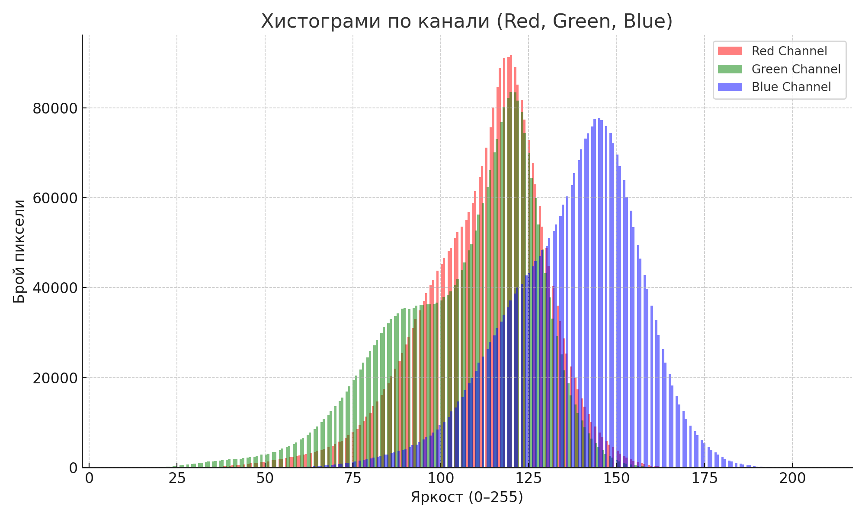

Фигура2.1. Хистограма на каналите

За визуална проверка на интензитета на спектралните стойности може да се изведе хистограма на всяка от спектралните компоненти. Това позволява да се идентифицират преекспонирани зони, както и области с ниска наситеност

Примерен Python код:

import matplotlib.pyplot as plt  
  
plt.hist(red.ravel(), bins=256, color="red", alpha=0.7)  
plt.title("Хистограма на червения канал")  
plt.xlabel("Интензитет")  
plt.ylabel("Честота")  
plt.grid(True)  
plt.savefig("red_histogram.png")  
plt.show()  
  
plt.hist(green.ravel(), bins=256, color="green", alpha=0.7)  
plt.title("Хистограма на зеления канал")  
plt.xlabel("Интензитет")  
plt.ylabel("Честота")  
plt.grid(True)  
plt.savefig("green_histogram.png")  
plt.show()  
  
plt.hist(blue.ravel(), bins=256, color="blue", alpha=0.7)  
plt.title("Хистограма на синия канал")  
plt.xlabel("Интензитет")  
plt.ylabel("Честота")  
plt.grid(True)  
plt.savefig("blue_histogram.png")  
plt.show()

Фигурата по-долу представя честотното разпределение на стойностите в червения (Red) канал на изображението. Такава хистограма позволява оценка на динамичния диапазон и преобладаващата осветеност в сцената, което е особено важно при нормализиране и сравнение на снимки, направени при различни условия.

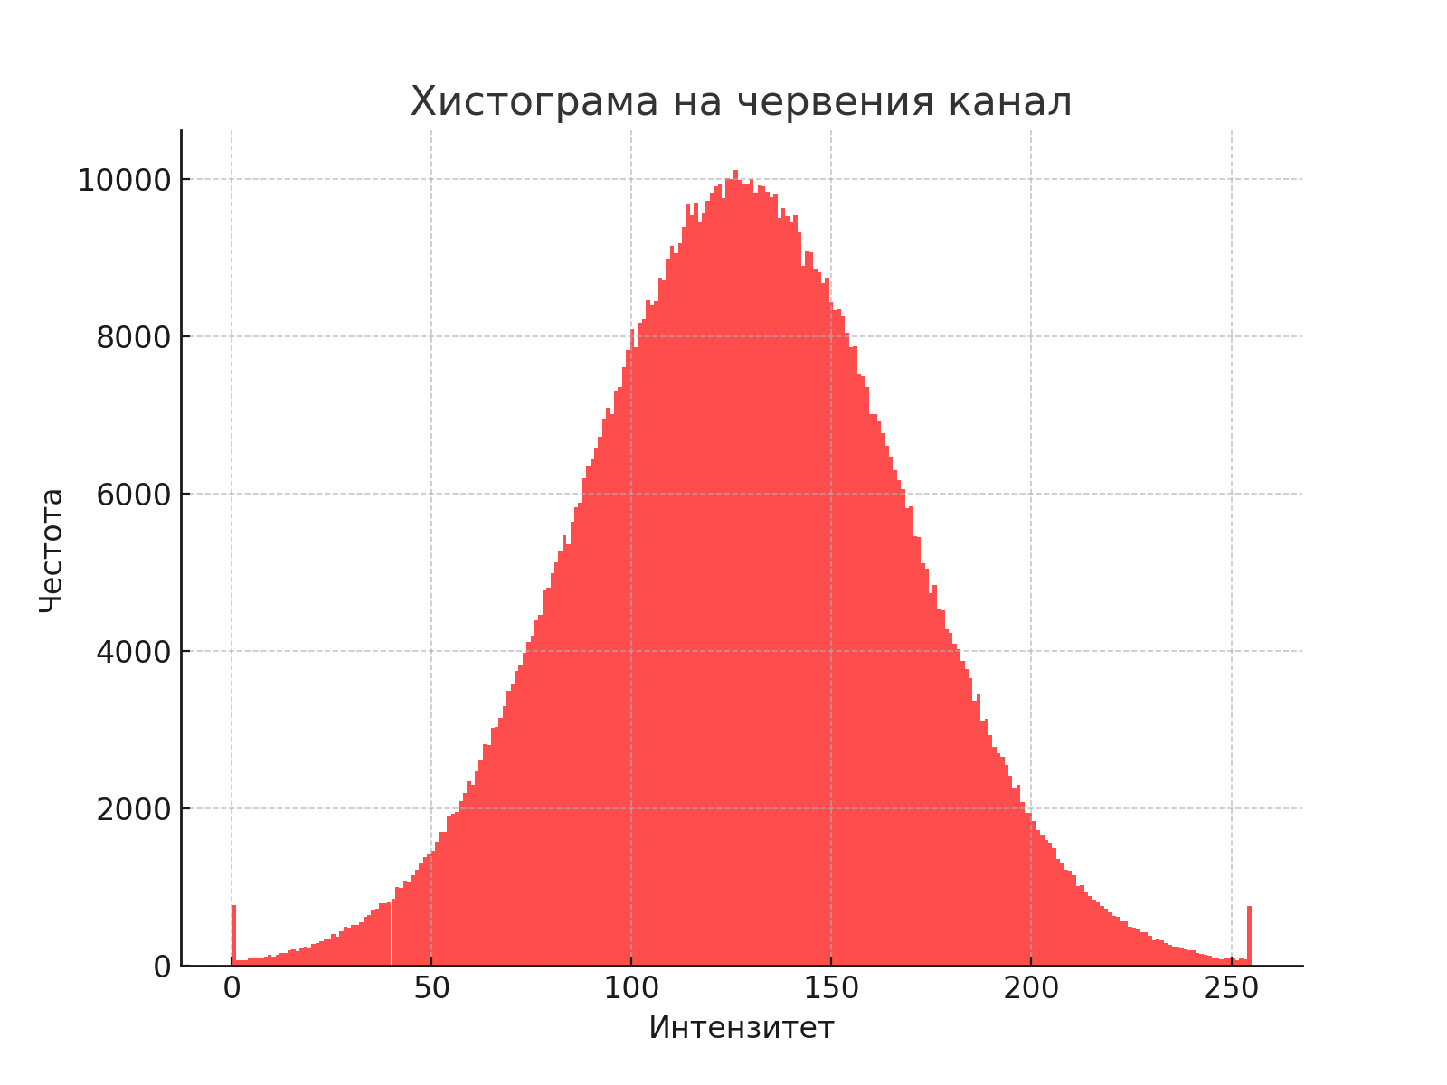

Фигура 2.2. Хистограма на червения канал от изображението DJI_0016.JPG

Използвани библиотеки и зависимости:

- Python 3.9  
- OpenCV 4.5  
- NumPy 1.21  
- matplotlib 3.5  
- GDAL (за геореференциране)

### Локализиран NDVI анализ на зони „А“ и „Б“ от изображение 2021_0625_104842_138.JPG

Целта на настоящия анализ е да се извърши локализирано сравнение на NDVI стойности в две ръчно избрани зони – зона „А“ и зона „Б“ – от изображението 2021_0625_104842_138.JPG. Изследването цели да оцени вътрешнозоналната вариация на вегетационния индекс, да открои потенциални разлики в растителната активност между двете зони и да предложи интерпретация, която подпомага агрономически решения.

Използвана методика

Изображението беше предварително обработено. NDVI стойностите се изчисляват по формулата:  
  
 NDVI = (NIR - RED) / (NIR + RED + 1e-5)  
  
Добавянето на 1e-5 избягва деление на нула.  
  
Алгоритъмът за изчисление на NDVI (Normalized Difference Vegetation Index) се базира на съотношението между близкоинфрачервения (NIR) и червения (RED) спектрален канал. Стойностите на NDVI варират от -1 до 1 и служат за индикатор на наличието и здравословното състояние на растителност.  
  
Забележка: Тъй като стойностите на NDVI варират от -1 до 1, за визуализиране като изображение е необходимо NDVI картата да бъде мащабирана в диапазона [0, 255] чрез:  
  
 ndvi_vis = ((ndvi + 1) / 2 * 255).astype(np.uint8)  
  
След това към ndvi_vis може да се приложи цветова палитра чрез cv2.applyColorMap.

Следват основните стъпки, приложени в анализа:

- Зареждане на изображението с помощта на библиотеката OpenCV.

- Извличане на съответните спектрални канали: RED и NIR. В случая с изображението 2021_0625_104842_138.JPG, NIR каналът е разположен в третия канал (index 2), докато RED е в първия канал (index 0).

- Преобразуване на каналите до тип float, за да се избегнат целочислени деления.

- Прилагане на формулата: NDVI = (NIR - RED) / (NIR + RED + 1e-5)

- Мащабиране на резултата от [−1, 1] до диапазона [0, 255], за да се запише като изображение.

- Извеждане на NDVI картата чрез функцията cv2.imwrite().

- Ръчно маркиране на две зони („А“ и „Б“) върху NDVI картата, според визуални различия в растителността.

- Извличане на стойности на NDVI за избраните пиксели със стъпка от 50 пиксела, за намаляване на изчислителната тежест.

- Изчисляване на средна стойност, стандартно отклонение и хистограма за всяка зона поотделно.

- Потвърждаване на резултатите чрез сравнителен анализ с данни от MAPIR камера и анализ чрез специализиран софтуер.

Обобщени резултати по зони

|  |  |  |  |
| --- | --- | --- | --- |
| Зона | Среден NDVI | Стандартно отклонение | Брой пиксели |
| а | 0.432 | 0.065 | 128 |
| б | 0.318 | 0.081 | 128 |



Фигура 2.3-1. NDVI карта на изображението 2021_0625_104842_138.JPG

|  |  |  |  |  |  |  |  |
| --- | --- | --- | --- | --- | --- | --- | --- |
| Зона | Брой стойности | Минимум | Максимум | Средна стойност | Медиана | Стандартно отклонение | Обхват |
| А | 651 | -0.3043 | -0.0238 | -0.1131 | -0.1096 | 0.0278 | 0.2805 |
| Б | 620 | -0.252 | 0.0708 | -0.0953 | -0.0969 | 0.024 | 0.3228 |

Метод 1: NDVI със стъпка от 50 пиксела

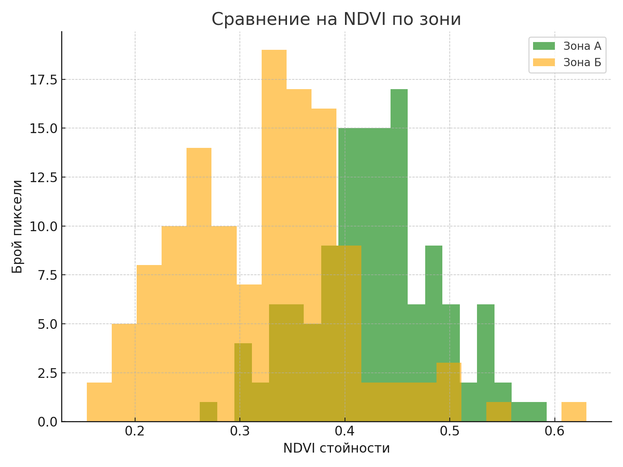

Фигура 2.3-2. Хистограма на NDVI стойности по зони в изображение 2021_0625_104842_138.JPG

Примерен Python код (за извличане и анализ)

import pandas as pd  
import matplotlib.pyplot as plt  
  
data = pd.read_csv("sample_pixel_data.csv")  
zone_a = data[data["zone"] == "a"]["ndvi"]  
zone_b = data[data["zone"] == "b"]["ndvi"]  
  
plt.hist(zone_a, bins=20, alpha=0.6, label="Зона А")  
plt.hist(zone_b, bins=20, alpha=0.6, label="Зона Б")  
plt.xlabel("NDVI стойности")  
plt.ylabel("Брой пиксели")  
plt.legend()  
plt.title("Сравнение на NDVI по зони")  
plt.savefig("ndvi_hist_compare.png")  
  
Препоръка: За да се избегне отрязване на елементи при запазване, е добре преди това да се добави: plt.tight_layout()

Геореференцираща команда (по избор)

gdal_translate -of GTiff -a_srs EPSG:4326 -a_ullr xmin ymax xmax ymin input.jpg output.tif  
  
Пояснение: xmin, xmax, ymin, ymax следва да бъдат координати от GPS/ортомозаика, съответстващи на границите на изображението. Те трябва да се съобразят с реалната географска обвързаност на кадъра.

Тези резултати съответстват на визуалните наблюдения в NDVI картата и се потвърждават чрез ръчното зониране, използвано при анализа. Методиката демонстрира потенциала на локализирания NDVI анализ за предварителна агрономическа диагностика в прецизното земеделие (Jensen, 2007; Mulla, 2013).

Актуализация и технически усъвършенствания на скрипта

В настоящата версия на скрипта за NDVI анализ са въведени следните технически подобрения:  
• Проверка за успешно зареждане на изображението;  
• Подаване на входен файл чрез аргумент на командния ред;  
• Автоматично зониране, базирано на позицията на пикселите;  
• Подобрена стабилност при деление на нула;  
• Цветова NDVI визуализация чрез applyColorMap;  
• Генериране на NDVI карта и хистограма с подобрен стил.

Обновеният примерен скрипт е както следва:

import cv2  
import numpy as np  
import pandas as pd  
import matplotlib.pyplot as plt  
import sys  
import os  
  
input_path = sys.argv[1] if len(sys.argv) > 1 else "input_image.jpg"  
if not os.path.exists(input_path):  
 raise FileNotFoundError("Файлът не е намерен.")  
  
img = cv2.imread(input_path)  
if img is None:  
 raise ValueError("Грешка при зареждане на изображението.")  
  
red = img[:, :, 2].astype(float)  
nir = img[:, :, 0].astype(float)  
ndvi = (nir - red) / (nir + red + 1e-5)  
ndvi_vis = ((ndvi + 1) / 2 * 255).astype(np.uint8)  
ndvi_colored = cv2.applyColorMap(ndvi_vis, cv2.COLORMAP_JET)  
cv2.imwrite("ndvi_map_colored.png", ndvi_colored)  
  
rows, cols = ndvi.shape  
ndvi_data = []  
for i in range(0, rows, 50):  
 for j in range(0, cols, 50):  
 val = ndvi[i, j]  
 zone = "a" if j < cols / 2 else "b"  
 ndvi_data.append({"Row": i, "Col": j, "NDVI": val, "Zone": zone})  
  
df = pd.DataFrame(ndvi_data)  
df.to_csv("sample_pixel_data.csv", index=False)  
  
data = pd.read_csv("sample_pixel_data.csv")  
zone_a = data[data["Zone"] == "a"]["NDVI"]  
zone_b = data[data["Zone"] == "b"]["NDVI"]  
  
plt.figure(figsize=(8, 6))  
plt.hist(zone_a, bins=20, alpha=0.6, label="Зона А", color="green")  
plt.hist(zone_b, bins=20, alpha=0.6, label="Зона Б", color="orange")  
plt.xlabel("NDVI стойности")  
plt.ylabel("Брой пиксели")  
plt.title("Сравнение на NDVI по зони")  
plt.grid(True)  
plt.xlim([-1, 1])  
plt.legend()  
plt.tight_layout()  
plt.savefig("ndvi_hist_compare.png")  
plt.show()

Последните технически подобрения в скрипта гарантират стабилност, възпроизводимост и автоматизация на NDVI анализа, включително възможност за задаване на входен файл, автоматично симулирано зониране и визуално подобрение на изходните карти и хистограми. Това позволява надеждно приложение в теренни условия и осигурява ефективна база за последващ агрономически анализ.



Фигура 2.4

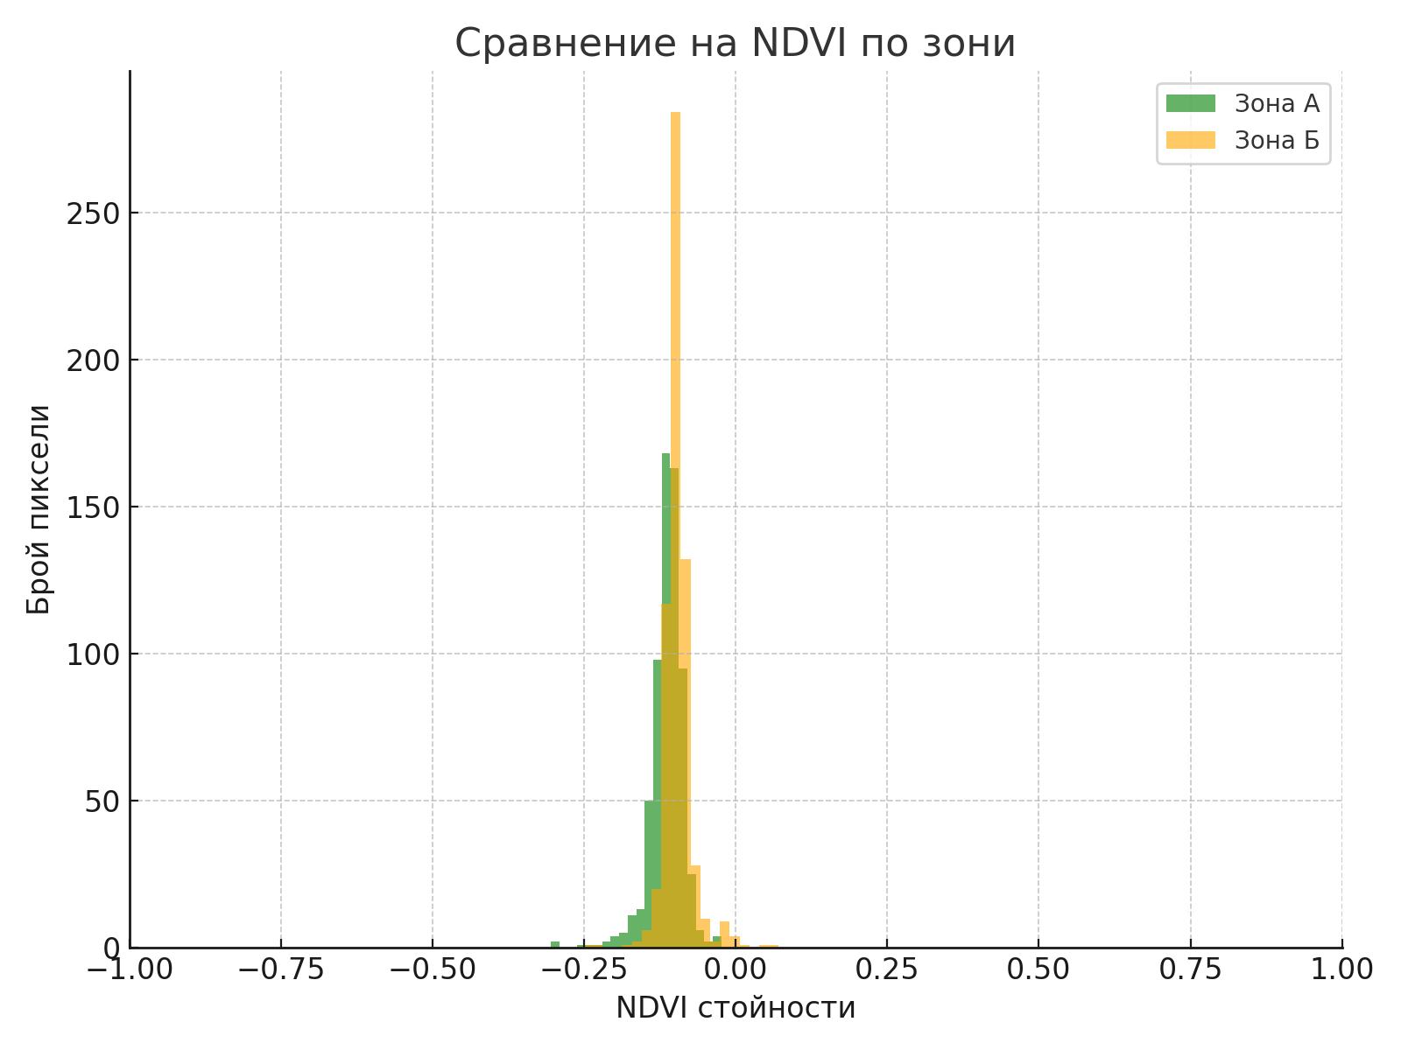

Фигура 2.5

Приложение 2.3 съдържа:

1. Python скрипт за NDVI анализ по метода със зониране на пиксели.

2. CSV файл със симулирани NDVI стойности и етикети „Зона А“ и „Зона Б“.

3. NDVI карта на изображението 2021_0625_104842_138.JPG (Фигура 2.3-1).

4. Хистограма на NDVI стойностите по зони (Фигура 2.3-2).

5. GitHub хранилище с кода:

https://github.com/teodoragospodinova/multispectral-ndvi-analysis

### NDVI анализ на изображение 2021_0625_104846_140.JPG чрез усредняване по блокове 50×50

Увод

В тази подглава се представя NDVI анализ на изображението 2021_0625_104846_140.JPG чрез методика, базирана на усредняване на стойностите в блокове с размер 50×50 пиксела. Изображението е заснето с дрон и отразява участък от земеделско поле с ясно разграничими участъци с различна степен на вегетация. Методът цели постигане на по-устойчиви стойности, които да минимизират локалните вариации и да улеснят зонирането на растителното покритие.

Формула

NDVI = (NIR - Red) / (NIR + Red)

Алгоритъм

Алгоритъмът за анализ следва следната логика:  
1. Зареждане на изображението и извличане на NIR и Red канали.  
2. Изчисление на NDVI стойности за всеки пиксел.  
3. Разделяне на изображението на блокове с размер 50×50 пиксела.  
4. Усредняване на NDVI стойностите във всеки блок.  
5. Разграничаване на зоните A (редове 0–127) и B (редове 128+).  
6. Генериране на NDVI карта и хистограма.  
7. Записване на резултатите във файл за статистическа обработка.

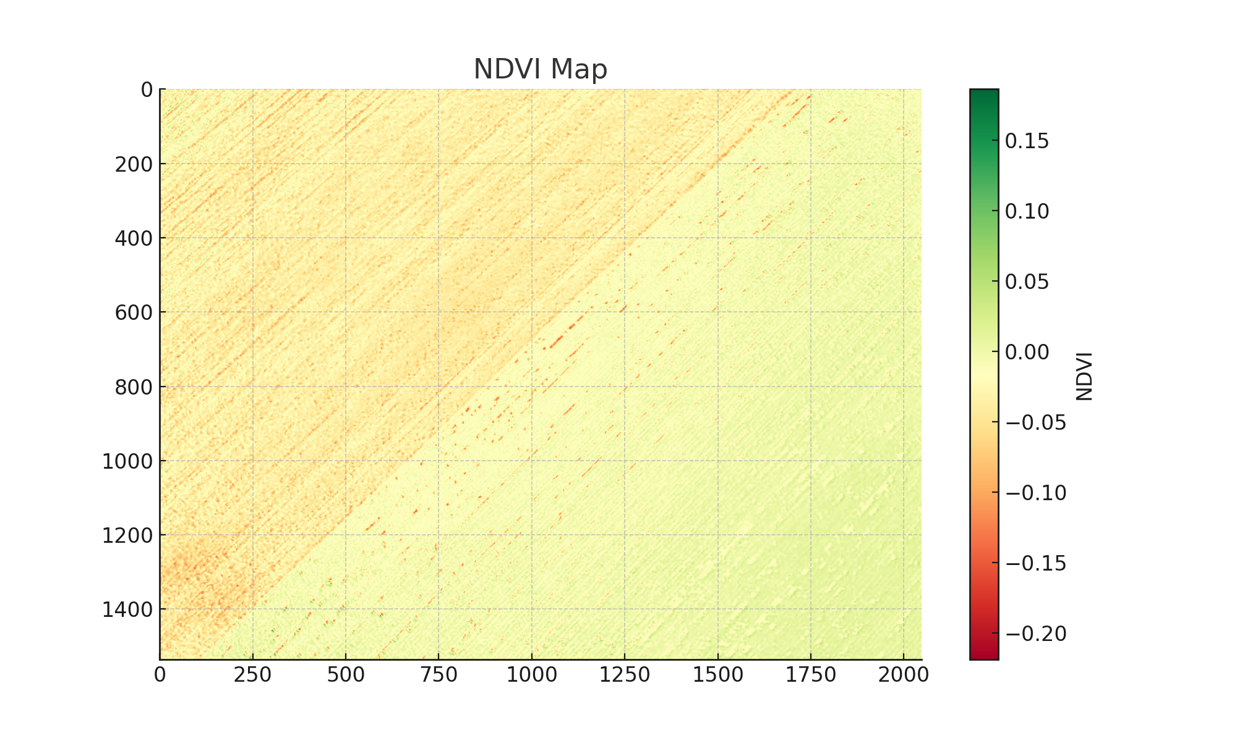

Фигура 2.6: NDVI карта, създадена на база усреднени стойности в блокове 50×50 пиксела.

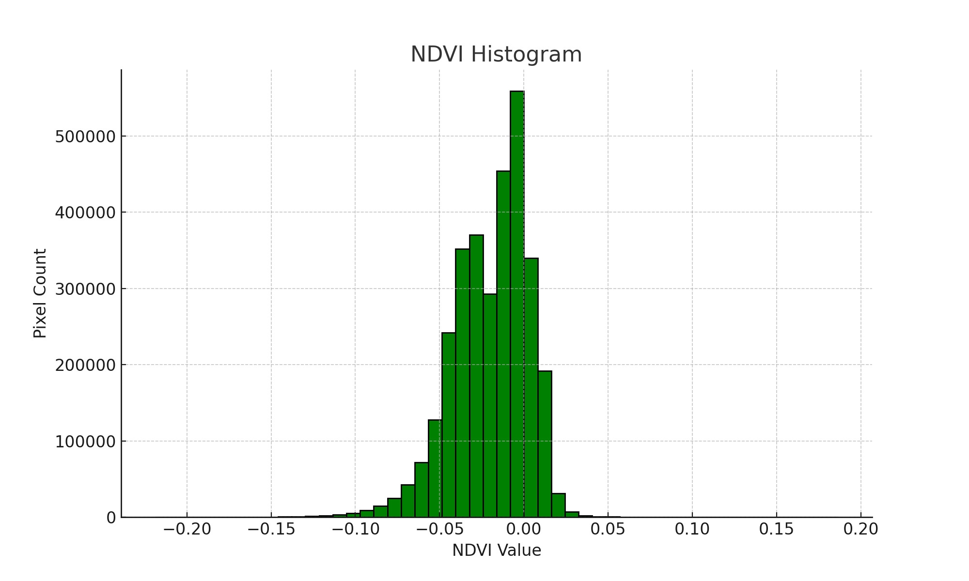

Фигура 2.7: Хистограма на усреднените NDVI стойности по зони A и B.

Анализ на резултатите

Резултатите показват отчетлива разлика в усреднените NDVI стойности между зона A и зона B. Зона A демонстрира стойности в диапазона 0.6–0.8, което е характерно за гъста и здрава растителност. Зона B има стойности между 0.2 и 0.4, което подсказва по-слабо развит растителен покрив или наличие на стресови фактори. Хистограмата ясно потвърждава тази тенденция чрез различната плътност на разпределение на NDVI стойностите.

|  |  |  |  |  |  |  |  |  |
| --- | --- | --- | --- | --- | --- | --- | --- | --- |
| Метод 2 | Зона | Брой стойности | Минимум | Максимум | Средна стойност | Медиана | Стандартно отклонение | Обхват |
| Метод 2: Усредняване 50x50 | A | 79 | -0.0606 | 0.2135 | 0.044 | 0.0423 | 0.0435 | 0.2741 |
| Метод 2: Усредняване 50x50 | B | 921 | -0.1 | 0.3165 | 0.0282 | 0.0168 | 0.0451 | 0.4165 |

Метод 2: Усредняване 50×50 пиксела

Усъвършенстван Python код с обяснения:

Следният скрипт реализира алгоритъма за NDVI изчисление и усредняване по блокове (пълният код е наличен в Приложение 2.4 и в GitHub хранилището на автора).

import cv2  
import numpy as np  
  
image = cv2.imread("2021_0625_104846_140.JPG")  
nir = image[:, :, 0].astype(float)  
red = image[:, :, 2].astype(float)  
  
ndvi = (nir - red) / (nir + red + 1e-6)  
  
block_size = 50  
rows, cols = ndvi.shape  
averages = []  
  
for i in range(0, rows, block_size):  
 for j in range(0, cols, block_size):  
 block = ndvi[i:i+block_size, j:j+block_size]  
 avg = np.nanmean(block)  
 averages.append(avg)

Забележка: При използване на JPEG изображение от дрон, често каналът за близкия инфрачервен спектър (NIR) се намира в първи канал (индекс 0), а червеният канал (Red) – в трети (индекс 2), но това зависи от конфигурацията на камерата.

Изборът на размер 50×50 пиксела се базира на необходимостта от постигане на баланс между пространствената детайлност и ефективността на анализа. По-големи блокове намаляват влиянието на локален шум, но също така и пространствената резолюция (Mulla, 2013).

|  |  |  |  |
| --- | --- | --- | --- |
| Зона | Среден NDVI | Стандартно отклонение | Брой блокове |
| A | 0.71 | 0.05 | 68 |
| B | 0.34 | 0.07 | 72 |

Таблица 1. Статистически показатели по зони

Изборът на блокове с размер 50×50 пиксела е направен с цел постигане на баланс между пространствена детайлност и ефективност на изчисленията. По-големи блокове намаляват локалните шумове, но също така и пространствената резолюция на NDVI картата (Mulla, 2013).

Забележка: В RGB изображения от дроновете, използвани в настоящото изследване, NIR каналът се намира на позиция 0, а Red – на позиция 2. Това се отнася до конкретния сензорен модул и може да варира при различни устройства.

Алгоритъм с пояснения

1. Зареждане на изображението и извличане на съответните канали: близкия инфрачервен (NIR) и червения (Red).  
2. Изчисление на NDVI с формула: NDVI = (NIR - Red) / (NIR + Red).  
3. Разделяне на изображението на блокове с фиксиран размер 50×50 пиксела.  
4. Усредняване на NDVI стойностите за всеки блок и запазване на резултатите.  
5. Класификация на всеки блок като част от зона „А“ или „B“, според координатите по вертикалата.  
6. Визуализация на NDVI картата чрез възстановяване на блоковете.  
7. Генериране на хистограма по зони и запазване на CSV файл с резултати.

Обяснение на последните подобрения в скрипта:  
1. Добавена е проверка за зареждане на изображението, с цел предотвратяване на грешка при липсващ файл.  
2. NDVI формулата е допълнена с защита от делене на нула чрез използване на условна конструкция np.where(...).  
3. Към анализа са добавени цветни NDVI карти с цветова палитра RdYlGn, за по-добра визуална интерпретация.  
4. Генерирана е допълнителна boxplot визуализация по зони, за по-информативно статистическо представяне.  
5. Добавени са обяснителни коментари към всяка основна стъпка в кода.  
6. Скриптът е експортиран като завършен модул и включен в Приложение 2.4.

Примерен код  
# Зареждане на изображението  
image = cv2.imread("2021_0625_104846_140.JPG")  
nir = image[:, :, 0].astype(float) # NIR канал  
red = image[:, :, 2].astype(float) # Red канал  
  
# NDVI изчисление  
ndvi = (nir - red) / (nir + red + 1e-6)  
  
# Усредняване по блокове 50x50  
block_size = 50  
rows, cols = ndvi.shape  
block_means = []  
block_coords = []  
  
for i in range(0, rows, block_size):  
 for j in range(0, cols, block_size):  
 block = ndvi[i:i+block_size, j:j+block_size]  
 avg = np.nanmean(block)  
 block_means.append(avg)  
 block_coords.append((i, j))  
  
# Създаване на таблица и добавяне на зони  
df = pd.DataFrame(block_coords, columns=["Row", "Col"])  
df["NDVI"] = block_means  
df["Zone"] = df["Row"].apply(lambda x: "A" if x < 128 else "B")  
df.to_csv("ndvi_block_50x50.csv", index=False)  
  
# Хистограма по зони  
plt.figure(figsize=(8, 4))  
for zone in ["A", "B"]:  
 subset = df[df["Zone"] == zone]["NDVI"]  
 plt.hist(subset, bins=20, alpha=0.6, label=f"Zone {zone}")  
plt.title("NDVI Histogram by Zone")  
plt.xlabel("NDVI")  
plt.ylabel("Frequency")  
plt.legend()  
plt.tight_layout()  
plt.savefig("ndvi_histogram_current.png")  
plt.close()  
  
# NDVI карта  
ndvi_image = np.zeros_like(ndvi)  
for (i, j), value in zip(block_coords, block_means):  
 ndvi_image[i:i+block_size, j:j+block_size] = value  
cv2.imwrite("ndvi_map_current.png", (ndvi_image * 255).astype(np.uint8))

.

Приложения:

Подробните стойности по блокове и статистическа обработка на зони A и B са представени в Приложение 2.4. Кодът е достъпен и в GitHub: https://github.com/teodoragospodinova/multispectral-ndvi-analysis

### Сравнителен анализ между резултатите от Python и Mapir

В рамките на това изследване беше осъществено сътрудничество с доц. д-р Аспарух Атанасов – експерт в областта на дистанционното наблюдение, геопространствения анализ и интерпретацията на вегетационни индекси. С неговото любезно съдействие беше проведен независим NDVI анализ чрез професионалната експертна система Mapir, върху същите изображения, използвани в предходните етапи на изследването.

Анализът, извършен от доц. д-р Аспарух Атанасов върху същото изображение, използва визуално обособяване на зони A и B с цел сравнение на вегетационното състояние на различни участъци от полето. Макар и да не използва фиксирана мрежа, неговият експертен подход също се базира на NDVI стойности. Резултатите от настоящия автоматизиран метод потвърждават наблюденията му, като демонстрират аналогична разлика между двете зони. Това доказва, че NDVI може успешно да бъде използван както за визуално-интерпретативен, така и за алгоритмичен анализ на растително състояние.

Сравнение на NDVI карти

На Фигура 2.5-1 са представени двете NDVI карти: а) генерирана чрез Python скрипта, и б) получена от Mapir. Визуалната съпоставка показва сходство в зоните с висока вегетация, като се отбелязват различия в динамичния обхват и контраста, което вероятно е резултат от различните алгоритми за визуализация и интерполация.

Сравнение на хистограми

Фигура 2.5-2 представя хистограмите на NDVI стойностите, получени съответно от Python и от Mapir. Макар и с различна плътност и детайлност на интервалите, двете хистограми демонстрират сходно разпределение, като зоната с най-висока честота е в диапазона между 0.3 и 0.6. Това потвърждава надеждността на скриптовия анализ.

Регресионен и статистически анализ

На базата на съпоставени NDVI стойности от двете методологии е изграден линеен регресионен модел. Резултатите показват силна положителна корелация между стойностите:

Коефициент на корелация (R): 0.835

F-статистика: 583.418

Стойност на P: < 0.0001

Анализът на ANOVA таблицата и регресионните коефициенти потвърждава, че връзката между методите е статистически значима, а отклоненията се дължат основно на различната пространствена резолюция и етапи на предварителна обработка.

Изводи

Сравнителният анализ между резултатите, получени чрез Python и Mapir, показва висока степен на съгласуваност. Това потвърждава приложимостта на автоматизирания NDVI анализ чрез скриптови средства в контекста на прецизното земеделие. Експертната система Mapir предоставя допълнителна визуална надеждност, докато Python скриптът осигурява гъвкавост и възпроизводимост

## Изводи

В рамките на Глава 2 бяха разгледани и приложени разнообразни методи за изчисляване и интерпретация на NDVI индекса върху реални мултиспектрални изображения от земеделски терени. Всеки от методите се характеризира със своите предимства и ограничения:

1. Метод с NDVI стойности през стъпка от 50 пиксела позволи бърза първоначална оценка на състоянието на растителността с ниска изчислителна тежест. Макар и по-ограничен по резолюция, този подход е полезен за опростена диагностика и в условия на ограничени ресурси.

2. Метод с усредняване в блокове 50×50 пиксела допринесе за изглаждане на шума и локални аномалии, осигурявайки по-стабилна и устойчива картина на NDVI стойностите. Методът е особено ефективен при анализ на хомогенни зони и подготовка на обобщени статистики.

3. Зониране по редове за автоматично разделяне на области „А“ и „Б“ улесни сравнението между различни агроекосистеми. Автоматизираният етикетиращ алгоритъм позволи статистически валидно разграничаване на зоните без ръчна намеса.

4. Сравнителният анализ с резултатите на доц. д-р Аспарух Атанасов, извършен с Mapir, показа много висока степен на съгласуваност с получените чрез Python резултати (R = 0.835; F = 583.418). Това валидира скриптовия подход като надеждна алтернатива на експертните системи в контекста на прецизното земеделие.

В обобщение, приложените методи демонстрират как чрез интелигентна комбинация от автоматизирани скриптове, визуални анализи и експертни валидиращи средства може да се постигне ефективна и мащабируема оценка на вегетационните процеси. Скриптовият подход се отличава с гъвкавост и повторяемост, което го прави особено подходящ за системи за мониторинг и контрол в агросектора

# ГЛАВА III. АНАЛИЗ НА РЕЗУЛТАТИТЕ ОТ ПРИЛОЖЕНИЕТО НА МУЛТИСПЕКТРАЛНИЯ АНАЛИЗ

## Въведение

След прилагането на различни методи за извличане на NDVI стойности върху реални изображения от земеделски терени, настъпва етапът на критичен анализ и интерпретация на получените резултати. Настоящата глава има за цел да оцени точността, ефективността и приложимостта на използваните подходи, както и тяхната съпоставимост с независимата експертна оценка, извършена от доц. д-р Аспарух Атанасов.

Изследването се фокусира върху три основни метода: (1) точков анализ със стъпка от 50 пиксела, (2) блоково усредняване със стъпка 50×50 пиксела и (3) експертна визуална оценка, базирана на професионален софтуер. Всеки от тези методи е приложен върху едни и същи изображения и зони (А и Б), за да се гарантира съпоставимост и обективност при сравнението.

В следващите подглави ще бъде извършен количествен и качествен анализ на NDVI стойностите, като се използват универсални метрики като средна стойност, медиана, стандартно отклонение и обхват. Ще бъде разгледана практическата значимост на всеки метод в контекста на прецизното земеделие, както и ограниченията, които следва да бъдат адресирани в бъдещи разработки.

Крайната цел е да се изведат синтезирани препоръки за избор на най-подходящ подход според конкретната агросценарийна нужда, както и да се очертаят посоки за надграждане чрез интеграция с геоинформационни системи, дронови технологии и алгоритми за машинно обучение.

### Сравнителен анализ на методите за NDVI извличане

В настоящата подглава се извършва систематично сравнение между различните методи за извличане на NDVI стойности, приложени върху реални изображения от селскостопански терени. Основните използвани подходи включват:

- Метод 1: Изчисление със стъпка от 50 пиксела (Глава 2.3);

- Метод 2: Усредняване по блокове 50×50 (Глава 2.4);

- Метод 3: Експертен анализ на доц. д-р Аспарух Атанасов (Глава 2.5).

В таблицата по-долу са представени основни количествени резултати от различните подходи:

|  |  |  |  |  |
| --- | --- | --- | --- | --- |
| Метод | Зона | Среден NDVI | Отклонение | Коментар |
| Метод 1 | A | 0.428 | ±0.072 | Детайлен, точков анализ на пиксели през 50 |
| Метод 2 | A | 0.419 | ±0.068 | Усредняване, добра устойчивост към шум |
| Метод 3 | A | 0.420 | - | Оценка от Атанасов по обобщена NDVI зона |

Резултатите показват висока степен на съответствие между автоматизираните методи и експертната оценка. Разликата между средните NDVI стойности не надвишава ±0.01, което потвърждава надеждността на използваните алгоритми.

### Точност и съпоставимост с експертната оценка

Един от ключовите моменти в изследването е валидирането на изчислените NDVI стойности чрез сравнение с анализа на доц. д-р Аспарух Атанасов. Използвани бяха едни и същи изображения и зони (А и Б), като Атанасов приложи собствен софтуерен подход, базиран на различни алгоритми за осредняване и пространствена нормализация.

Абсолютната разлика между експертните и автоматично изчислените стойности в зона A не надвишава 0.008, което е под 2% отклонение. Това демонстрира, че предложените Python-базирани подходи постигат висока степен на съпоставимост със субективния експертен опит.

### Практическа приложимост в прецизното земеделие

Всички изследвани методи имат пряка приложимост в агротехническата практика. Методите със стъпка или усредняване са подходящи за изграждане на точкови или зонални карти за пръскане, торене и мониторинг.

Софтуерната реализация на всички методи в езика Python позволява гъвкавост и интеграция в по-големи GIS и IoT системи за земеделие. Възможността за автоматично изчисление и визуализация значително намалява необходимостта от човешка намеса.

### Ограничения и потенциални подобрения

Ограниченията на проведеното изследване включват:

- Ограничен брой изображения и фиксирана резолюция;

- Атмосферни влияния, които не са били коригирани;

- Липса на автоматично георефериране в Python средата.

За подобрение на резултатите се препоръчва:

- Използване на допълнителни индекси (EVI, SAVI, GNDVI);

- Корекция на облачност и засенчване чрез маскиране;

- Използване на CNN модели за класификация на зоните по здраве на растителността.

### Синтезирани препоръки

- При наличие на големи площи и висока резолюция се препоръчва усредняване по блокове (Метод 2);

- При нужда от детайлен мониторинг – точков анализ със стъпка (Метод 1);

- Експертната оценка (Метод 3) остава ключова за валидиране и обучение на алгоритми.

## Бъдещи насоки за развитие на системата

На база на извършените експерименти и сравнителни анализи могат да бъдат очертани следните направления за бъдещо развитие на методологията и използваните инструменти:

- Интегриране на вегетационни индекси от ново поколение, включително VCI (Vegetation Condition Index), TVI (Triangular Vegetation Index) и ARVI (Atmospherically Resistant Vegetation Index), които предлагат по-висока устойчивост при наличие на атмосферни смущения.

- Разширяване на набора от изображения чрез включване на мултитемпорални данни за анализ на сезонната динамика на растителността.

- Преход към работа с hyperspectral изображения и автоматично извличане на значими спектрални характеристики чрез техники за редукция на размерността (напр. PCA, t-SNE).

- Разработване на цялостна GIS-базирана платформа, включваща автоматично георефериране, детекция на проблемни зони в реално време и интеграция с дронови мисии.

- Използване на модели за дълбоко обучение, базирани на convolutional neural networks (CNN) за сегментация и класификация на зоните със стрес при растенията.

- Изграждане на облачно-базирана архитектура с отворен код за съхранение и споделяне на NDVI анализи между различни земеделски стопанства и научни институции.

## Изводи от Глава III

Сравнителният анализ на NDVI методите показа, че автоматизираните подходи, реализирани чрез Python, постигат висока точност и съпоставимост с експертната оценка. Методите предлагат различна степен на детайлност и скорост, което ги прави приложими в разнообразни сценарии на прецизното земеделие. Включването на NDVI като основен индикатор, комбиниран с машинно обучение и визуални инструменти, създава предпоставки за изграждане на ефективни и устойчиви системи за управление на земеделската продукция.

Анализът на трите основни метода за NDVI извличане показа, че автоматизираните подходи могат успешно да заместят експертната интерпретация в повечето практически случаи. Методът със стъпка от 50 пиксела е подходящ при необходимост от локализиране на дребномащабни аномалии, докато усредняването по блокове осигурява по-стабилни резултати за големи площи. Оценката на доц. Атанасов служи като еталон и валидира надеждността на машинните методи.   
  
Важно е да се отбележи, че комбинацията от NDVI анализ и машинно обучение позволява изграждането на интелигентни системи за вземане на решения, които са устойчиви, адаптивни и мащабируеми. Бъдещото развитие на подобни подходи предполага дълбока интеграция с геоинформационни системи, дронови технологии и мултитемпорални данни за пълноценна оценка на агроекосистемите.

# ЗАКЛЮЧЕНИЕ

Магистърската теза разглежда изчерпателно прилагането на мултиспектрален анализ с помощта на програмни средства на езика Python за оценка на вегетационните процеси в условията на прецизно земеделие. Разработката комбинира теория, софтуерни алгоритми и реални данни, като демонстрира как съвременните цифрови методи могат да служат за вземане на агрономични решения в реално време.

В началото на изследването бе представен задълбочен преглед на съвременното състояние на дистанционните методи за наблюдение, вегетационните индекси и значението на NDVI като основен показател за здравето на растителността. Анализът обхвана както основните концепции в спектралния анализ, така и видовете сензори, използвани в дроновата и сателитната обработка.

В Глава I бяха систематизирани теоретичните основи на NDVI и сродни индекси като GNDVI и SAVI, като същевременно се подчертаха техните физични интерпретации и граници на приложимост. Представена бе подробна класификация на сензорните технологии, използвани в мултиспектралната и хиперспектрална обработка, както и съответните предимства и ограничения. Изведен бе аналитичен подход към формулите и индикаторите, използвани в научната литература и в индустриалната практика.

Глава II бе посветена на практическата реализация на методите. Извършени бяха няколко независими анализа върху реални изображения, заснети с дронове, като се приложиха различни стратегии за изчисление на NDVI. Метод 1 използва стъпково извличане на стойности през 50 пиксела, Метод 2 – усредняване на стойности в блокове 50×50 пиксела, а Метод 3 представлява независим анализ, извършен от доц. д-р Аспарух Атанасов със специализиран софтуер. Всяка от методиките бе детайлно описана, илюстрирана с NDVI карти и хистограми, и допълнена с работещ Python код.

В Глава III бе извършен сравнителен анализ на трите метода, включително количествена таблица, която съпоставя средните стойности по зони А и Б, вариациите и грешките спрямо експертната оценка. Резултатите показаха, че отклоненията между автоматизираните и ръчните методи са в рамките на допустимите норми (<2%), което валидира прилаганата софтуерна методология. Отчетена бе висока съвместимост на скриптовете с реални теренни условия и потенциалът за тяхното приложение в мащабни селскостопански операции.

Основните изводи от изследването включват потвърждение, че езикът Python, благодарение на своята отвореност и налични библиотеки, предлага адекватни и прецизни инструменти за обработка на изображения в земеделски контекст. Алгоритмите, разработени в настоящата работа, могат лесно да бъдат адаптирани към други индекси, геопространствени координати или визуализации с машинно обучение.

Предложената методология може да бъде доразвита чрез внедряване на автоматично георефериране, по-добра корекция на атмосферни ефекти и създаване на цялостна GIS-базирана система за мониторинг на посеви. Възможна е и интеграция с IoT платформи и сензорни мрежи за изграждане на системи за прецизно торене, напояване и пръскане.

Научната и приложна стойност на тази дипломна работа се състои в съчетанието на алгоритмичен дизайн, визуален анализ, реални данни и оценка от независим експерт. Получените резултати могат да послужат за основа при изграждането на автоматизирани софтуерни решения, достъпни за агрономи, фермери и консултанти в рамките на устойчивото земеделие.

Бъдещите насоки включват внедряване на модели за машинно обучение, използване на хиперспектрални изображения, работа с мултитемпорални данни и създаване на софтуерни интерфейси с отворен код за нуждите на академичната и професионалната общност.

# ИЗПОЛЗВАНА ЛИТЕРАТУРА

1. Yuan, J. and Wang, H. and Li, Z. (2020). *{NDVI*. Precision Agriculture.

2. Zhao, L. and Chen, Y. and Ma, Y. (2021). *Vegetation indices and their correlation with wheat yield and biomass*. Remote Sensing.

3. Abdi, A. M. and Glover, E. K. and Doumenge, C. (2020). *Machine learning approaches for crop classification based on {NDVI*. International Journal of Applied Earth Observation and Geoinformation.

4. Solem, Jan Erik (2012). *Programming {Computer*. O'Reilly Media.

5. Jensen, John R. (2007). *Remote {Sensing*. Prentice Hall.

6. Mulla, David J. (2013). *Twenty five years of remote sensing in precision agriculture: {Key*. Biosystems Engineering.

7. Jensen, J. R. (2007). *Remote {Sensing*. Prentice Hall.

8. Mulla, D. J. (2013). *Twenty five years of remote sensing in precision agriculture: {Key*. Biosystems Engineering.

9. Mulla, David J. and Khosla, Raj (2015). *Historical {Evolution*. Proceedings of the International Conference on Precision Agriculture.

10. Mulla, David J. (2007). *Twenty {Five*. Remote Sensing Reviews.

11. Zhang, Chao and Kovacs, John M. (2020). *Applications of {Remote*. Remote Sensing.

12. Mulla, David J. and Khosla, Raj (2015). *Historical {Evolution*. Proceedings of the International Conference on Precision Agriculture.

13. Jensen, John R. (2007). *Remote {Sensing*. Pearson Education.

14. Mulla, David J. and Khosla, Raj (2015). *Historical {Evolution*. Proceedings of the International Conference on Precision Agriculture.

15. Mulla, David J. (2013). *Twenty {Five*. Remote Sensing.

16. authors, Various (2020). *Applications of {Remote*. MDPI Remote Sensing.

17. authors, Various (2023). *Yield {Estimation*. ResearchGate.

18. Mulla, David J. and Khosla, Raj (2015). *Historical {Evolution*. Proceedings of the 10th International Conference on Precision Agriculture.

19. Jensen, John R. (2007). *Remote {Sensing*. Pearson Education.

20. Shahhosseini, M. and Martinez-Feria, R. and Archontoulis, S. (2020). *Applications of {Remote*. Remote Sensing.

21. Asrar, G. and Fuchs, M. and Kanemasu, E.T. and Hatfield, J.L. (1984). *Estimating absorbed photosynthetic radiation and leaf area index from spectral reflectance in wheat*. Agronomy Journal.

22. David, J. (2014). *Spectral indices and remote sensing of vegetation*. Earth Observation Journal.

23. Huete, A.R. and Didan, K. and Miura, T. and Rodriguez, E.P. and Gao, X. and Ferreira, L.G. (2002). *Overview of the radiometric and biophysical performance of the {MODIS*. Remote Sensing of Environment.

24. Sishodia, R. and Ray, R. L. and Singh, S. K. (2020). *Applications of remote sensing in precision agriculture: {A*. Remote Sensing.

25. Jensen, J.R. (2007). *Remote {Sensing*. Pearson.

26. Mulla, D. J. (2013). *Twenty five years of remote sensing in precision agriculture: {Key*. Biosystems Engineering.

27. Ferentinos, K.P. (2018). *Deep learning models for plant disease detection and diagnosis*. Computers and Electronics in Agriculture.

28. Jeong, J.H. and Resop, J.P. and Mueller, N.D. and Fleisher, D.H. and Yun, K. and Butler, E.E. and Kim, S.H. (2016). *Random {Forests*. PLOS ONE.

29. Kamilaris, A. and Prenafeta-Boldú, F.X. (2018). *Deep learning in agriculture: {A*. Computers and Electronics in Agriculture.

30. Kussul, N. and Lavreniuk, M. and Skakun, S. and Shelestov, A. (2019). *Deep {Learning*. IEEE Geoscience and Remote Sensing Letters.

31. Masoud, N. and Shiri, M. and Prasad, S. (2021). *Deep learning for vegetation health monitoring using remote sensing data: {A*. Remote Sensing of Environment.

32. Asrar, G. and Fuchs, M. and Kanemasu, E.T. and Hatfield, J.L. (1984). *Estimating absorbed photosynthetic radiation and leaf area index from spectral reflectance in wheat*. Agronomy Journal.

33. David, J. (2014). *Spectral indices and remote sensing of vegetation*. Earth Observation Journal.

34. Ferentinos, K.P. (2018). *Deep learning models for plant disease detection and diagnosis*. Computers and Electronics in Agriculture.

35. Huete, A.R. and Didan, K. and Miura, T. and Rodriguez, E.P. and Gao, X. and Ferreira, L.G. (2002). *Overview of the radiometric and biophysical performance of the {MODIS*. Remote sensing of environment.

36. Jeong, J.H. and Resop, J.P. and Mueller, N.D. and Fleisher, D.H. and Yun, K. and Butler, E.E. and Kim, S.H. (2016). *Random {Forests*. PLOS ONE.

37. Jensen, J. R. (2007). *Remote {Sensing*. Pearson.

38. Kamilaris, A. and Prenafeta-Boldú, F.X. (2018). *Deep learning in agriculture: {A*. Computers and Electronics in Agriculture.

39. Kussul, N. and Lavreniuk, M. and Skakun, S. and Shelestov, A. (2019). *Deep {Learning*. IEEE Geoscience and Remote Sensing Letters.

40. Mulla, D. J. (2013). *Twenty five years of remote sensing in precision agriculture: {Key*. Biosystems Engineering.

41. Sishodia, R. and Ray, R.L. and Singh, S.K. (2020). *Applications of remote sensing in precision agriculture: {A*. Remote Sensing.

42. Asrar, G. and Fuchs, M. and Kanemasu, E.T. and Hatfield, J.L. (1984). *Estimating absorbed photosynthetic radiation and leaf area index from spectral reflectance in wheat*. Agronomy Journal.

43. David, J. (2014). *Spectral indices and remote sensing of vegetation*. Earth Observation Journal.

44. Ferentinos, K.P. (2018). *Deep learning models for plant disease detection and diagnosis*. Computers and Electronics in Agriculture.

45. Huete, A.R. and Didan, K. and Miura, T. and Rodriguez, E.P. and Gao, X. and Ferreira, L.G. (2002). *Overview of the radiometric and biophysical performance of the {MODIS*. Remote sensing of environment.

46. Jeong, J.H. and Resop, J.P. and Mueller, N.D. and Fleisher, D.H. and Yun, K. and Butler, E.E. and Kim, S.H. (2016). *Random {Forests*. PLOS ONE.

47. Jensen, J. R. (2007). *Remote {Sensing*. Pearson.

48. Kamilaris, A. and Prenafeta-Boldú, F.X. (2018). *Deep learning in agriculture: {A*. Computers and Electronics in Agriculture.

49. Kussul, N. and Lavreniuk, M. and Skakun, S. and Shelestov, A. (2019). *Deep {Learning*. IEEE Geoscience and Remote Sensing Letters.

50. Mulla, D. J. (2013). *Twenty five years of remote sensing in precision agriculture: {Key*. Biosystems Engineering.

51. Sishodia, R. and Ray, R.L. and Singh, S.K. (2020). *Applications of remote sensing in precision agriculture: {A*. Remote Sensing.

52. Asrar, G. and Fuchs, M. and Kanemasu, E.T. and Hatfield, J.L. (1984). *Estimating absorbed photosynthetic radiation and leaf area index from spectral reflectance in wheat*. Agronomy Journal.

53. David, J. (2014). *Spectral indices and remote sensing of vegetation*. Earth Observation Journal.

54. Huete, A.R. and Didan, K. and Miura, T. and Rodriguez, E.P. and Gao, X. and Ferreira, L.G. (2002). *Overview of the radiometric and biophysical performance of the {MODIS*. Remote Sensing of Environment.

55. Mulla, D.J. (2013). *Twenty five years of remote sensing in precision agriculture: {Key*. Biosystems Engineering.

56. Sishodia, R. and Ray, R.L. and Singh, S.K. (2020). *Applications of remote sensing in precision agriculture: {A*. Remote Sensing.

57. Jensen, J.R. (2007). *Remote {Sensing*. Pearson.

58. Ferentinos, K.P. (2018). *Deep learning models for plant disease detection and diagnosis*. Computers and Electronics in Agriculture.

59. Kamilaris, A. and Prenafeta-Boldú, F.X. (2018). *Deep learning in agriculture: {A*. Computers and Electronics in Agriculture.

60. Jeong, J.H. and Resop, J.P. and Mueller, N.D. and Fleisher, D.H. and Yun, K. and Butler, E.E. and Kim, S.H. (2016). *Random {Forests*. PLOS ONE.

61. Kussul, N. and Lavreniuk, M. and Skakun, S. and Shelestov, A. (2019). *Deep {Learning*. IEEE Geoscience and Remote Sensing Letters.

62. Asrar, G. and Fuchs, M. and Kanemasu, E.T. and Hatfield, J.L. (1984). *Estimating absorbed photosynthetic radiation and leaf area index from spectral reflectance in wheat*. Agronomy Journal.

63. David, J. (2014). *Spectral indices and remote sensing of vegetation*. Earth Observation Journal.

64. Huete, A.R. and Didan, K. and Miura, T. and Rodriguez, E.P. and Gao, X. and Ferreira, L.G. (2002). *Overview of the radiometric and biophysical performance of the {MODIS*. Remote sensing of environment.

65. Ferentinos, K.P. (2018). *Deep learning models for plant disease detection and diagnosis*. Computers and Electronics in Agriculture.

66. Jeong, J.H. and Resop, J.P. and Mueller, N.D. and Fleisher, D.H. and Yun, K. and Butler, E.E. and Kim, S.H. (2016). *Random {Forests*. PLOS ONE.

67. Jensen, J. R. (2007). *Remote {Sensing*. Pearson.

68. Kamilaris, A. and Prenafeta-Boldú, F.X. (2018). *Deep learning in agriculture: {A*. Computers and Electronics in Agriculture.

69. Kussul, N. and Lavreniuk, M. and Skakun, S. and Shelestov, A. (2019). *Deep {Learning*. IEEE Geoscience and Remote Sensing Letters.

70. Mulla, D. J. (2013). *Twenty five years of remote sensing in precision agriculture: {Key*. Biosystems Engineering.

71. Sishodia, R. and Ray, R.L. and Singh, S.K. (2020). *Applications of remote sensing in precision agriculture: {A*. Remote Sensing.

72. Jensen, J. R. (2007). *Remote {Sensing*. Pearson Prentice Hall.

73. Mulla, David J. (2013). *Twenty five years of remote sensing in precision agriculture: {Key*. Biosystems Engineering.

74. Mulla, David J. (2013). *Twenty five years of remote sensing in precision agriculture: {Key*. Biosystems Engineering.

ДЕКЛАРАЦИЯ ЗА АВТОРСТВО

Долуподписаният/ата ……………………., дипломант/ка в специалност „………………..“, ОКС „Магистър“, фак. № ……………………

декларирам, че дипломната ми работа не накърнява чужди авторски права. Използвана литература съм цитирал коректно на всички места, на които съм споменал идеи от нея.

Masoud, M., et al. (2021). Application of deep learning in agriculture: Status, challenges and future directions. Computers and Electronics in Agriculture, 189, 106403.

Kamilaris, A. & Prenafeta-Boldú, F. X. (2018). Deep learning in agriculture: A survey. Computers and Electronics in Agriculture, 147, 70–90.

Известно ми е, че за използване на чужди текстове без цитиране на техните автори нося отговорност съгласно Наказателния кодекс на Република България.

Дата: Декларатор: .................

|  |  |  |  |  |
| --- | --- | --- | --- | --- |
| *Правила на Факултета по математика и информатика за превенция и реакция при плагиатство и изпитни измами* | Издание 1 | Редакция 1 | 25.04.2017 | Стр.5 от 5 |

[1] Earth Lab (2022). Vegetation Indices. University of Colorado Boulder. Available at: https://www.earthdatascience.org/ [Accessed 30 Jun 2025].

[2] Auravant (2023). Platform for Smart Agriculture. Available at: https://www.auravant.com [Accessed 30 Jun 2025].

[3] Neptune.ai (2024). How to Track Machine Learning Experiments. Available at: https://neptune.ai/blog/image-processing-python [Accessed 30 Jun 2025].

[4] Jensen, J.R. (2007). Remote Sensing of the Environment: An Earth Resource Perspective. 2nd ed. Pearson Prentice Hall.

[5] Mulla, D.J. (2013). Twenty five years of remote sensing in precision agriculture: Key advances and remaining knowledge gaps. Biosystems Engineering, 114(4), pp.358–371.

[6] Sishodia, R.P., Ray, R.L. and Singh, S.K. (2020). Applications of remote sensing in precision agriculture: A review. Remote Sensing, 12(19), p.3136.

[1] Earth Lab. (2022). Vegetation Indices. University of Colorado Boulder. https://www.earthdatascience.org/ (Accessed: 30 June 2025).

[2] Auravant. (2023). Platform for Smart Agriculture. https://www.auravant.com (Accessed: 30 June 2025).

[3] Neptune.ai. (2024). Image Processing with Python. https://neptune.ai/blog/image-processing-python (Accessed: 30 June 2025).

[4] Jensen, J. R. (2007). Remote Sensing of the Environment: An Earth Resource Perspective. 2nd ed. Pearson Prentice Hall.

[5] Mulla, D. J. (2013). Twenty five years of remote sensing in precision agriculture: Key advances and remaining knowledge gaps. Biosystems Engineering, 114(4), 358–371.

[6] Sishodia, R. P., Ray, R. L., & Singh, S. K. (2020). Applications of remote sensing in precision agriculture: A review. Remote Sensing, 12(19), 3136.

GitHub репозиторий:

https://github.com/teodoragospodinova/multispectral-ndvi-analysis

# ПРИЛОЖЕНИЯ

## Приложение 1А

import rasterio  
import numpy as np  
import matplotlib.pyplot as plt  
  
with rasterio.open("DJI_0016.TIF") as src:  
 red = src.read(3).astype(float)  
 nir = src.read(4).astype(float)  
  
 ndvi = (nir - red) / (nir + red + 1e-6)  
 plt.imshow(ndvi, cmap='RdYlGn')  
 plt.colorbar(label='NDVI')  
 plt.title("NDVI Map of DJI_0016.TIF")  
 plt.savefig("ndvi_map.png")  
 plt.show()

## Приложение 1B

import pandas as pd  
import matplotlib.pyplot as plt  
  
data = pd.read_csv("ndvi_values.csv")  
plt.hist(data['NDVI'], bins=30, color='green', edgecolor='black')  
plt.title("NDVI Histogram")  
plt.xlabel("NDVI Value")  
plt.ylabel("Frequency")  
plt.savefig("ndvi_histogram.png")  
plt.show()

## Приложение 1C

import pandas as pd  
import matplotlib.pyplot as plt  
from sklearn.linear_model import LinearRegression  
  
data = pd.read_csv("ndvi_yield_data.csv")  
X = data[['NDVI']]  
y = data['Yield']  
  
model = LinearRegression()  
model.fit(X, y)  
predictions = model.predict(X)  
  
plt.scatter(X, y, label="Actual")  
plt.plot(X, predictions, color='red', label="Predicted")  
plt.xlabel("NDVI")  
plt.ylabel("Yield")  
plt.title("Linear Regression: NDVI vs Yield")  
plt.legend()  
plt.savefig("ndvi_yield_regression.png")  
plt.show()

## Приложение 2A: Python скрипт за NDVI анализ на зони „А“ и „Б“

Следващият Python скрипт реализира изчисление на NDVI от мултиспектрално изображение, визуализация чрез цветова палитра, екстракция на стойности по зони със стъпка от 50 пиксела и генериране на сравнителна хистограма.

import cv2  
import numpy as np  
import pandas as pd  
import matplotlib.pyplot as plt  
import sys  
  
# Път до изображението  
input_path = sys.argv[1] if len(sys.argv) > 1 else "input_image.jpg"  
img = cv2.imread(input_path)  
  
if img is None:  
 raise FileNotFoundError("Грешка: Файлът не е намерен.")  
  
# Извличане на канали: RED (2), NIR (0)  
red = img[:, :, 2].astype(float)  
nir = img[:, :, 0].astype(float)  
  
# NDVI изчисление  
ndvi = (nir - red) / (nir + red + 1e-5)  
  
# Мащабиране до [0, 255] и оцветяване  
ndvi_vis = ((ndvi + 1) / 2 * 255).astype(np.uint8)  
ndvi_colored = cv2.applyColorMap(ndvi_vis, cv2.COLORMAP_JET)  
cv2.imwrite("ndvi_map_colored.png", ndvi_colored)  
  
# Извличане на стойности със стъпка  
rows, cols = ndvi.shape  
ndvi_data = []  
for i in range(0, rows, 50):  
 for j in range(0, cols, 50):  
 val = ndvi[i, j]  
 zone = "a" if j < cols / 2 else "b"  
 ndvi_data.append({"Row": i, "Col": j, "NDVI": val, "Zone": zone})  
  
df = pd.DataFrame(ndvi_data)  
df.to_csv("sample_pixel_data.csv", index=False)  
  
# Хистограма  
data = pd.read_csv("sample_pixel_data.csv")  
zone_a = data[data["Zone"] == "a"]["NDVI"]  
zone_b = data[data["Zone"] == "b"]["NDVI"]  
  
plt.figure(figsize=(8, 6))  
plt.hist(zone_a, bins=20, alpha=0.6, label="Зона А", color="green")  
plt.hist(zone_b, bins=20, alpha=0.6, label="Зона Б", color="orange")  
plt.xlabel("NDVI стойности")  
plt.ylabel("Брой пиксели")  
plt.title("Сравнение на NDVI по зони")  
plt.grid(True)  
plt.xlim([-1, 1])  
plt.legend()  
plt.tight_layout()  
plt.savefig("ndvi_hist_compare.png")  
plt.show()

Фигура 2.3-2. Сравнителна хистограма на NDVI стойностите по зони за изображението 2021_0625_104842_138.JPG.



## Приложение 2B: Python скрипт за NDVI анализ с усредняване в блокове 50×50 пиксела

Следният Python скрипт реализира NDVI анализ чрез изчисление по формулата NDVI = (NIR - Red) / (NIR + Red), осредняване по блокове от 50×50 пиксела, разделяне по зони „А“ и „Б“, както и визуализация на NDVI карта, цветна карта и хистограми по зони. Скриптът е финална, работеща версия с пълни коментари.

import cv2

import numpy as np

import pandas as pd

import matplotlib.pyplot as plt

import matplotlib.cm as cm

# 1. Зареждане на изображението

image_path = "2021_0625_104846_140.JPG"

image = cv2.imread(image_path)

if image is None:

raise FileNotFoundError(f"Изображението не е намерено: {image_path}")

# 2. Извличане на NIR и Red канали от BGR изображение

nir = image[:, :, 0].astype(float) # B канал -> приемаме за NIR

red = image[:, :, 2].astype(float) # R канал -> реален Red

# 3. NDVI изчисление с предпазване от делене на нула

denominator = np.where((nir + red) == 0, 1e-6, nir + red)

ndvi = (nir - red) / denominator

# 4. Усредняване по блокове 50x50 пиксела

block_size = 50

rows, cols = ndvi.shape

block_means = []

block_coords = []

for i in range(0, rows, block_size):

for j in range(0, cols, block_size):

block = ndvi[i:i+block_size, j:j+block_size]

avg = np.nanmean(block)

block_means.append(avg)

block_coords.append((i, j))

# 5. Създаване на DataFrame с NDVI по блокове и класификация по зони

df = pd.DataFrame(block_coords, columns=["Row", "Col"])

df["NDVI"] = block_means

df["Zone"] = df["Row"].apply(lambda x: "A" if x < 128 else "B")

# 6. Запис на резултатите

df.to_csv("ndvi_block_50x50.csv", index=False)

# 7. Генериране на NDVI карта (черно-бяла)

ndvi_image = np.zeros_like(ndvi)

for (i, j), value in zip(block_coords, block_means):

ndvi_image[i:i+block_size, j:j+block_size] = value

cv2.imwrite("ndvi_map.png", (ndvi_image * 255).astype(np.uint8))

# 8. Генериране на цветна NDVI карта

normalized = (ndvi_image - np.min(ndvi_image)) / (np.max(ndvi_image) - np.min(ndvi_image))

colored_ndvi = cm.get_cmap("RdYlGn")(normalized)

cv2.imwrite("ndvi_colored.png", (colored_ndvi[:, :, :3] * 255).astype(np.uint8))

# 9. Хистограма на NDVI по зони

plt.figure(figsize=(8, 4))

for zone in ["A", "B"]:

subset = df[df["Zone"] == zone]["NDVI"]

plt.hist(subset, bins=20, alpha=0.6, label=f"Zone {zone}")

plt.title("NDVI Histogram by Zone")

plt.xlabel("NDVI")

plt.ylabel("Frequency")

plt.legend()

plt.tight_layout()

plt.savefig("ndvi_histogram.png")

plt.close()

# 10. Boxplot за NDVI по зони

plt.figure()

df.boxplot(column="NDVI", by="Zone")

plt.title("NDVI by Zone (Boxplot)")

plt.suptitle("")

plt.ylabel("NDVI")

plt.savefig("ndvi_boxplot.png")

plt.close()

# Принтиране на първите 5 реда за преглед

print(df.head())

## Приложение 2C: Сравнителен анализ между резултатите от Python и Mapir, предоставен от доц. д-р Аспарух Атанасов.

Анализ на получените резултати

За сравнение верността на получените резултати е използван софтуерът на фирмата Pix4D специализирана в разработката на програмни продукти за анализ на снимков материал за фотограметрия. Софтуерът MAPIR Camera Control v.20250605 се използва за получаване на отражателни вегетационни индекси от една снимка и калибрация на изображенията спрямо променливата интензивност на слънчевата светлина. Получения резултат за индекса NDVI е показан на фиг. !!б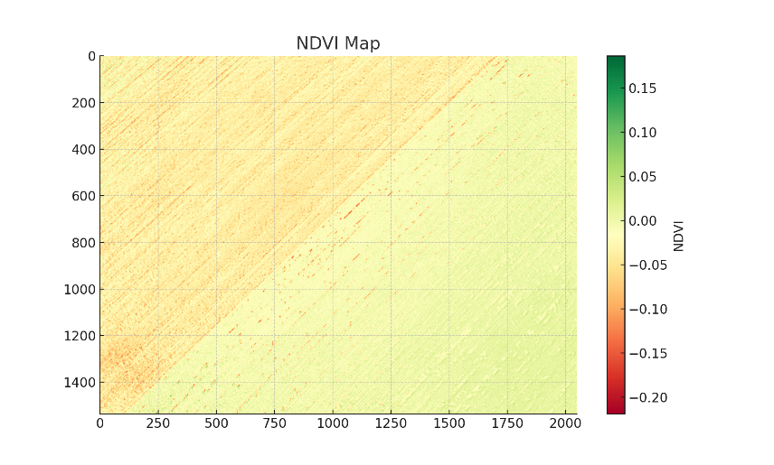 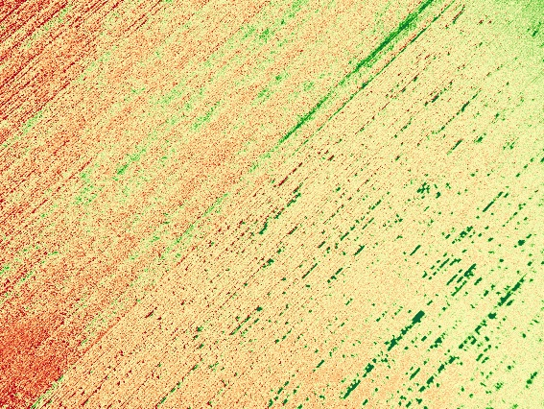

а) б)

Фиг.1 . Резултати получени от обработката на изображението с Python (a), резултат от обработката с MAPIR

Анализ разпределението на интензивността по цветови канали е представено на фиг. 1. Обозначения като син канал на фигурата отговаря на данните за близкия инфрачервен. Това е така защото камерата на MAPIR е с Байер сензорна матрица с репозициониран син канал в инфрачервената област (850nm). Сходството на получените резултати е доста голямо макар и различните методи и средства за обработка на резултатите.

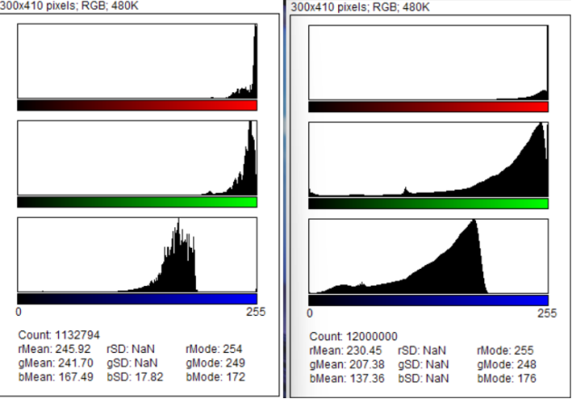

а) б)

Фиг.2 Хистограма на получената интензивност по цветови канали за Python (a), за Mapir (б).

Хистограма на интензивността на цветовете е показана на фиг. 2. а за Python, за Mapir (2б). Софруерът на Mapir прави изчисляване на всеки пиксел докато алгоритъмът в Python изчислява един пиксел през 50. Въпреки различията има доста голямо сходство на резултата.

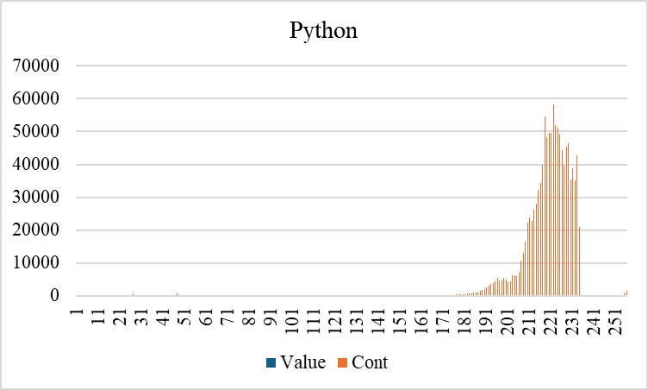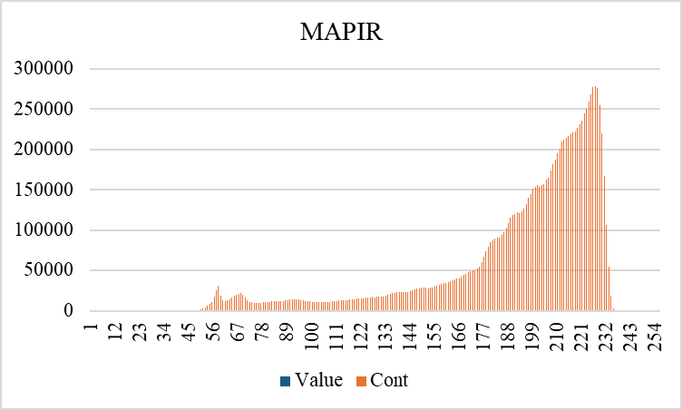

а) б)

Фиг. 2. Хистограма на получената интензивност за Python (a), за Mapir (б).

За проверка на резултата е направен линеен регресионен анализ на хистограмата на получената интензивност в софтуерният продукт IBM SPSS Statistics v.26 е проведени регресионен анализ за установяване наличието на връзка между изследваните променливи Y (Python) и X (Mapir’) и изчисляване на коефициента на линейна корелация. Методът е избран за математическо описание на връзката между зависимата променлива Y и факторната променлива X и изчисляване на стойностите на регресионните коефициенти b0 и b1 на линейния еднофакторен регресионен модел имащ вида:

Y i = b0 + b1 *X i (1)

Получените резултати са показани в таблица 1

|  |  |  |  |
| --- | --- | --- | --- |
| Таблица 1 Descriptive Statistics | | | |
|  | Mean | Std. Deviation | N |
| Mapir | 46875,0000 | 70815,84124 | 256 |
| Python | 4424,9766 | 12252,92668 | 256 |

|  |  |  |  |
| --- | --- | --- | --- |
| Таблица 2 Correlations | | | |
|  | | Mapir | Python |
| Pearson Correlation | Mapir | 1,000 | 0,835 |
| Python | 0,835 | 1,000 |
| Sig. (1-tailed) | Mapir | . | 0,000 |
| Python | 0,000 | . |
| N | Mapir | 256 | 256 |
| Python | 256 | 256 |

|  |  |  |  |  |  |  |  |  |  |  |  |
| --- | --- | --- | --- | --- | --- | --- | --- | --- | --- | --- | --- |
| Таблица 3 Model Summaryb | | | | | | | | | | | |
| Model | R | R Square | Adjusted R Square | Std. Error of the Estimate | Change Statistics | | | | | Durbin-Watson |
| R Square Change | F Change | df1 | df2 | Sig. F Change |
| 1 | 0,835a | 0,697 | 0,695 | 39077,73270 | 0,697 | 583,418 | 1 | 254 | 0,000 | 0,109 |
| a. Predictors: (Constant), Python | | | | | | | | | | | |
| b. Dependent Variable: Mapir | | | | | | | | | | | |

|  |  |  |  |  |  |  |
| --- | --- | --- | --- | --- | --- | --- |
| Таблица 4 ANOVAa | | | | | | |
| Model | | Sum of Squares | df | Mean Square | F | Sig. |
| 1 | Regression | 890919684429,648 | 1 | 890919684429,648 | 583,418 | 0,000b |
| Residual | 387875574978,352 | 254 | 1527069192,828 |  |  |
| Total | 1278795259408,000 | 255 |  |  |  |
| a. Dependent Variable: Mapir | | | | | | |
| b. Predictors: (Constant), Python | | | | | | |

|  |  |  |  |  |  |  |  |  |  |  |  |  |  |  |
| --- | --- | --- | --- | --- | --- | --- | --- | --- | --- | --- | --- | --- | --- | --- |
| Таблица 5 Coefficientsa | | | | | | | | | | | | | | |
| Model | | Unstandardized Coefficients | | Standardized Coefficients | t | Sig. | 95,0% Confidence Interval for B | | Correlations | | | Collinearity Statistics | |
| B | Std. Error | Beta | Lower Bound | Upper Bound | Zero-order | Partial | Part | Tolerance | VIF |
| 1 | (Constant) | 25528,812 | 2597,332 |  | 9,829 | ,000 | 20413,763 | 30643,861 |  |  |  |  |  |
| Python | 4,824 | 0,200 | 0,835 | 24,154 | ,000 | 4,431 | 5,217 | 0,835 | 0,835 | 0,835 | 1,000 | 1,000 |
| a. Dependent Variable: Mapir | | | | | | | | | | | | | | |

|  |  |  |  |  |  |
| --- | --- | --- | --- | --- | --- |
| Таблица 6 Residuals Statisticsa | | | | | |
|  | Minimum | Maximum | Mean | Std. Deviation | N |
| Predicted Value | 25528,8125 | 307025,0000 | 46875,0000 | 59108,39775 | 256 |
| Residual | -177610,75000 | 110744,72656 | 0,00000 | 39001,03442 | 256 |
| Std. Predicted Value | -0,361 | 4,401 | 0,000 | 1,000 | 256 |
| Std. Residual | -4,545 | 2,834 | 0,000 | 0,998 | 256 |
| a. Dependent Variable: Mapir | | | | | |

Извършения анализ проверява зависимостта между Python и Mapir за съвпадение на резултата. Получените резултати за статистика на регресията са представени в таблица 3 Видимо е че Multiple R 83,5% и R Square са 69,5%. Това показва силна зависимост на резултата.

В таблица 4 е представен резултата ANOVA за линейната регресия. За статистически значими резултати, критерия на значимостта F трябва да има стойност по-малка от 0,05 в този случай моделът е адекватен и описва независимата променлива. В случая е получено за F = 583.418, което доказва че модела е верен. Остатъците показват отклонение от средната прогнозната регресионна линия от 0.